Sommaire

Introduction générale 1

Chapitre .1. ......................................................... 3

1. Introduction 3

2.  ............................................................................................. 3

* 1. Le groupe Valeo 3
  2. Les clients du groupe Valeo 4
  3. Organisation du groupe Valeo 5
  4. Les activités du Valeo DAV Tunisie 7
     1. Activité ISD 7
     2. Activité TCM 7
     3. Activité ISC 8

1. Cadre du projet 8
   1. Contexte du projet 9

3.2. ....................................................................................................... 9

* 1. Problématique 11
  2. Solution proposée 11

1. Méthodologie de travail 12
2. Planification du projet 13
3. Conclusion 14

Chapitre .2. Etude Conceptuelle 15

1. Introduction 15
2. Répartition des sprints de notre projet 15
3. Analyse globale du projet 16
   1. Identification des acteurs 16
   2. Identification des besoins 16
      1. Identification des besoins fonctionnels 16
      2. Identification des besoins non fonctionnels 16
4. Conception UML 17
   1. Langage UML 17

4.2. Diagramme de cas ...................................................................... 18

4.3. Diagramme de séquence 19

1. Etude matérielle 20
   1. Multimètre (Agilent 34401A) 20
   2. Communication série (câble RS232) 21
   3. Produits et ses connecteurs 22
   4. Interface de traitement de données 23
2. Outils logiciels 23
   1. LabVIEW 23
   2. Docklight 24
   3. Lucidchart 24
   4. EXCEL 24

7. ............................................................. 25

8. Conclusion 26

Chapitre .3. ............................................................................... 27

1. Introduction 27
2. Les interfaces réalisées 27

2.1. ........................................................................................ 27

* 1. Interface de paramétrage 28
  2. Interface des Produits RPA3 30
  3. Interface des Produits validation 31
  4. Interfaces de test final 32

3. ....................................................................................... 34

4. Conclusion 37

Conclusion générale 38

Liste des figures

**Figure 1.** Logo du groupe Valeo 3

**Figure 2.** Chiffres clés de Valeo en 2023 4

**Figure 3. ** ..................................... 4

**Figure 4.** Les clients de Valeo 5

**Figure 5.** Organisation du groupe Valeo 5

**Figure 6.** Organigramme Valeo DAV Tunisie 6

**Figure 7.** Produit fini de l'activité ISD 7

### Figure 8 8

**Figure 9.** Produits ISC 8

**Figure 10. **.................................................................................................... 10

**Figure 11.** Valeurs de test écrites dans un bloc note 10

**Figure 12.** Saisir les résultats dans un fichier Excel 11

**Figure 13.** La méthode SCRUM 13

**Figure 14.** Digramme de Gantt 13

**Figure 15.** Planification du projet 15

### Figure 16 18



**Figure 17.** Diagramme de séquence 19

**Figure 18**. Agilent 34401A 20

**Figure 19.** Brochage port série RS232 21

**Figure 20.** Câble RS232 22

**Figure 21.** Produits et ses connecteurs 22

**Figure 22.** Logo LabVIEW 23

**Figure 23.** Logo LabVIEW 24

**Figure 24.** Logo Lucidchart 24

**Figure 25.** Logo Microsoft EXCEL 25

**Figure 26.** Synoptique du banc de mesure développé 26

**Figure 27. ** ......................................... 28

**Figure 28. **.......................................... 28

**Figure 29.** Interface de paramétrage 29

**Figure 30.** Remplissage de paramètres du multimètre Agilent 34401A 29

**Figure 31.** (a) La zone où on va choisir le fichier EXCEL, (b) La zone Où on va choisir le port COM 30

**Figure 32.** Interface de produit (SWS-CMFB) 30

**Figure 33.** Interface de produit (COMRA-CMFB) 31

**Figure 34.** Interface de produit (CALVE) 31

**Figure 35.** Interface de produit (3F) 32

**Figure 36.** Interface de test (COMRA-CMFB) 33

**Figure 37.** Interface de test (CALVE) 33

**Figure 38.** Interface de test (SWS-CMFB 34

**Figure 39. **.............................................................................. 35

**Figure 40. **............................................................................................ 36

**Figure 41. **.............................................................................. 37

# Liste des Abréviations

|  |  |  |
| --- | --- | --- |
| **A** | AQF | : Assurance Qualité Fournisseur |
|  | AQP | : assurance qualité produit |
| **B** | BL | : bon de livraison |
| **C** | CMJ | : Capacité Maximale Journalière |
| **F** | FING | : Fineshed Good |
|  | FIFO  Frs | : First IN First Out  : Fournisseurs |
| **I** | IN | : Entrée |
|  | ISC | : Interior Switch Control |
|  | ISD | : Interior Smart devise |
| **T** | TCM | : Top Column Module |

**V** VBA1: Valeo Ben Arous 1 (DAV Tunisie) VBA2: Valeo Ben Arous 2 (Valeo Bir El Kasaa)

## Introduction générale



processus de mise à niveau. La majorité de ses entreprises et plus précisément celles qui fabriquent les pièces automobiles assurent à améliorer la qualité de leurs produits et de raccourcir leurs délais de mise sur le marché.

En effet, le contrôle rée test précis tout

test de résistance de

contact, continuité, rigidité et isolement sion

de ces opérations peut conduire à des erreurs de fabrication donc des réclamations des clients.



ion des pièces automobiles. Le projet



fournis par le banc de mesure en des fichiers consultables et modifiables ainsi il permet à la pre interface (durable) au niveau de test.

Pour ce faire le présent rapport est partagé en trois chapitres répartis comme suit :

Un premier chapitre intitulé « Entité  projet », sera consacré dans une première phase à l projet. Par la suite nous présenterons u



Nous finirons ce chapitre par donner une solution adéquate, une description de la méthodologie de travail adoptée et une planification du notre projet en utilisant le diagramme de GANTT.

Dans le deuxième chapitre intitulé « Etude conceptuelle », nous décrirons dans une première phase les besoins fonctionnels et non fonctionnels de notre projet en identifiant les acteurs intervenant dans notre application. En seconde phase, nous présenterons quelques diagrammes de modélisation graphique et nous illustrerons les environnements matériels et logiciels de notre

projet.

Finalement le troisième chapitre intitulé « Réalisation du projet » est consacré dans une première phase à la présentation des différentes fonctionnalités de notre projet en illustrant les différentes interfaces graphiques de notre application. Dans une deuxième phase nous allons effectuer une mise en place de notre application.

Nous clôturerons ce présent rapport par une conclusion générale et des perspectives.



## Chapitre .1. Entité cadre général du projet

### Introduction

Nous débuterons ce chapitre par une présentation au sein duquel se études. En deuxième lieu nous parlerons du cadre général de notre

proposée. Nous terminerons ce chapitre par une présentation de la méthodologie adoptée et la planification du notre projet.

### 2.

Au cours de cette partie, nous allons présenter le groupe Valeo, par la suite nous allons focaliser sur ses clients et son organisation avant de finaliser avec une petite description de ses activités.

### Le groupe Valeo

Le groupe Valeo est dédié à la conception, la fabrication et la vente des systèmes intégrés et des modules pour le secteur automobile.

Actuellement, Le groupe est un équipementier automobile mondial, partenaire de tous les constructeurs dans le monde. Il fournit également des pièces de rechange aux constructeurs automobiles

**Figure 1.** *Logo du groupe Valeo*

 du Nord et du sud, en Asie ainsi Afrique. Il emploie environ 113 600 personnes répartiessur 186 sites de production et 59 centres de recherche et développement (figure 2).

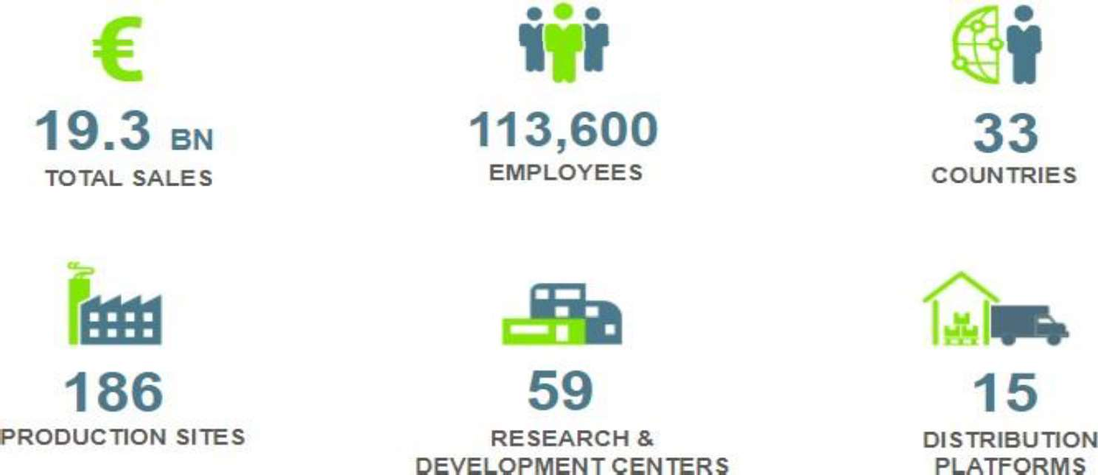

**Figure 2.** *Chiffres clés de Valeo en 2023*

  Le groupe a





en Europe et Afrique, 20 % en Amérique du Nord, 32 % en Asie et 2% en Amérique du Sud.

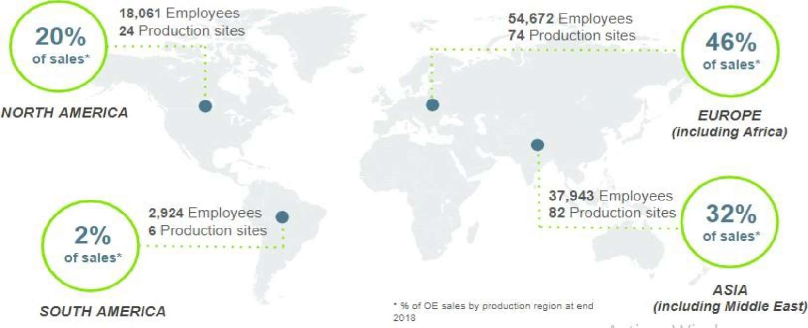

### Figure 3.

* 1. **Les clients du groupe Valeo**



constructeurs automobiles au monde avec des clients prestigieux tel que : BMW, Honda, Jaguar, Mazda, Toyota, Hyundai, Peugeot et Renault.



**Figure 4.** *Les clients de Valeo*

### Organisation du groupe Valeo

Le groupe  sur une organisation resserrée autour de cinq Pôles. Chacun est organisé afin de renforcer la croissance et stimuler la coopération de de groupes des produits dans le du groupe Valeo est illustrée dans la figure 5.



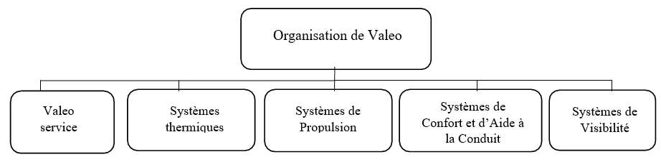

**Figure 5.** *Organisation du groupe Valeo*

En effet, le groupe est composé de :

**Valeo service :** fournit des pièces de rechange aux constructeurs et au marché indépendant du rechange.

**Systèmes thermiques :** développe et fabrique des systèmes, des modules et des

 thermique du groupe motopropulseur ainsique le confort dans  durant toutes les phases du véhicule et pourtous les types de motorisation.

**Systèmes de propulsion :** développe des systèmes de propulsion conçus pour réduire les émissions de CO2 et la consommation de carburant tout en tenant le plaisir de conduite.

 grâce à des solutions innovantes uniques qui favorisent une conduite plus intuitive, plus sûre, plus écologique et plus connectée.

**Systèmes de visibilité : **     performants et innovants, améliorant le confort et la sécurité des passagers tous les temps, de jour comme de nuit.

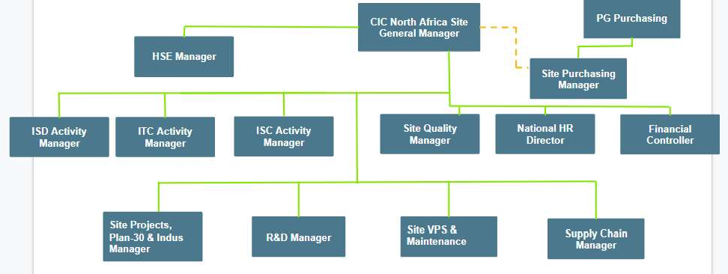

**Figure 6.** *Organigramme Valeo DAV Tunisie*

La figure 6 présente la hiérarchie du groupe Valeo de Ben Arous qui est bien structurée et qui est basée sur la coopération entre les différents départements, tout en gardant une certaine autonomie :

**Direction :** coordonne des activités de



**Service logistique :** consiste à garantir les livraisons et les approvisionnements en



été effectué.

**Service production** : assure le bon fonctionnement des quatre unités autonomes de production pour atteindre les objectifs fixés.

### Service méthode et Industrialisation

niveau du site via de ses infrastructures.

### Service R&D et projet :

méthodes de travail, la recherche  des nouveaux projets.

### Service hygiène, Sécurité et environnement :

travail de de sécurité.



**Service SPV et Maintenance :** assure la maintenance et garantit la mise en place et le respect des  le groupe Valeo.

**Service qualité :** consiste à garantir la qualité des produits livrés, maintenir et améliorer le système qualité au sein de



### Les activités du Valeo DAV Tunisie

Auparavant Valeo DAV Tunisie était composée de deux activités ITC et

ITC inclut deux autres : TCM et ISD.  important par rapport à TCM qui dégage des pertes annuelles.





nouvelle stratégie pour assurer la pérennité de TCM.





 et un contacteur tournant (air bac et avertisseur).

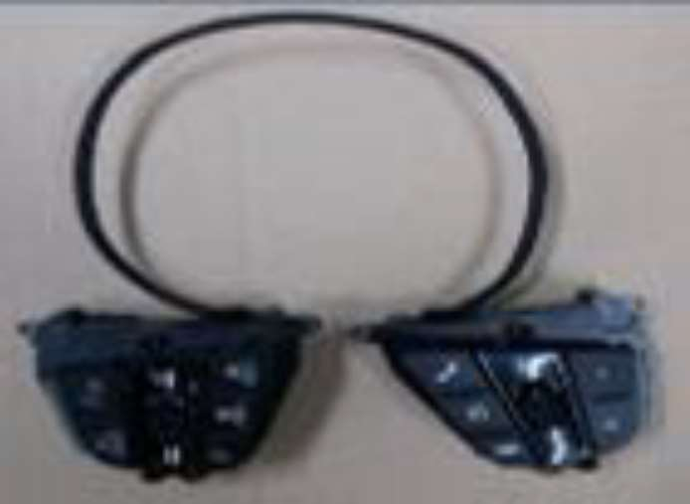

**Figure 7.** *Produit fini de l'activité ISD*



conduite en effet il facilite utilisation de régulateur de vitesse, c

avec le volant à ruban court silencieux et intégration du verrouillage de colonne de direction



### Figure 8.



intérieurs est représentée par une seule UAP (Unité Autonome





interrupteurs des correcteurs de vitesses, des modules radio, des boutons push warning, des lève-vitres comme le montre la figure 9.

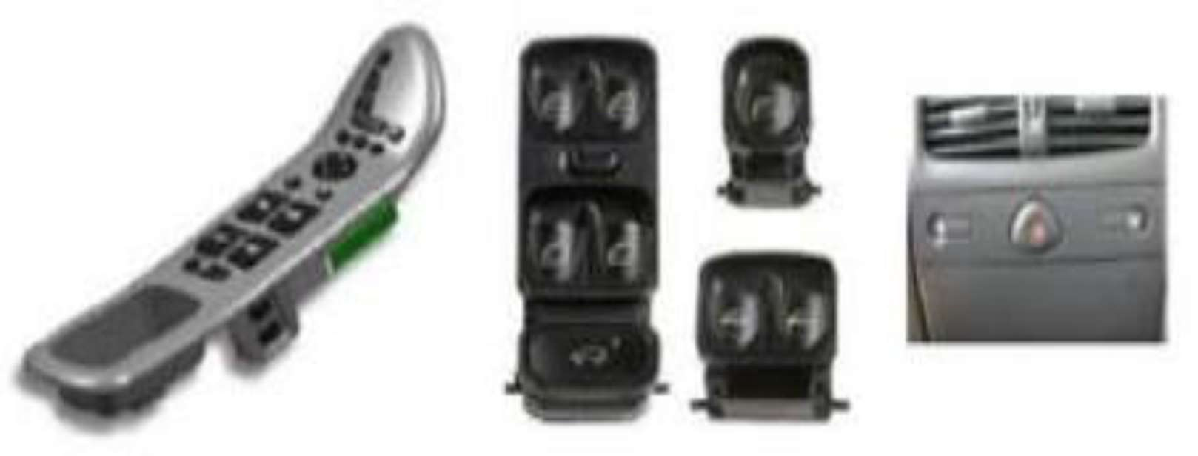

**Figure 9.** *Produits ISC*

### Cadre du projet

Afin de comprendre le projet et dévoiler tous ses volets, il est indispensable de définir le contexte du projet, de fixer ses objectifs, de mettre en place une planification pour respecter le délai du projet et de fixer les axes du travail.

### Contexte du projet

Valeo DAV Tunisie vise à augmenter sa part de marché de ce fait il cherche toujours à améliorer les performances du laboratoire en effectuant plusieurs tests soit avant la validation du projet (P1) ou durant la production série (RPA ou P0) pour vérifier la conformité du produit. Cette améliorationus automatiques afin de satisfaire le besoin de sa clientèle dans les meilleurs délais.

  -heure nous oblige de consacrer les charges nécessaires (Banc de mesure, outil, ingénieur test). Cependant le laboratoire de Valeo DAV



  un projet





banc de mesure (la mesure de résistance de contact, de continuité, de rigidité...) en des fichiers texte consultables et modifiables.

  un bon produit testé et validé, au bon moment, dans les bonnes conditions et avec les quantités demandées pour satisfaire ses clients. Pour ce faire, la bonne gestion du laboratoire représente

utomatisation des bancs de mesures.

* 1. 

Le test de produit est une étape essentielle dans le processus de développement et d'amélioration des produits. Il vise à évaluer les différentes mesures prises en utilisant le

 pour vérifier les performances, la qualité, la sécurité et la convivialité d'un produit avant sa mise sur le marché.

De ce fait nous allons effectuer une description de la méthode adoptée dans Valeo DAV Tunisie pour tester et valider ces produits :

En premier lieu, un test du composant qui se fait de manière manuelle en utilisant le multimètre numérique consiste à évaluer les fonctionnalités et les performances du produit. La figure 10 montre la phase du test qui se déroule de la façon suivante :

1)



1. Choisir le produit.
2. Brancher son connecteur.
3. Choisir la grandeur à tester (**continuité, rigidité, résistance du contact, etc**).
4. Basculer sur les buttons de produit.

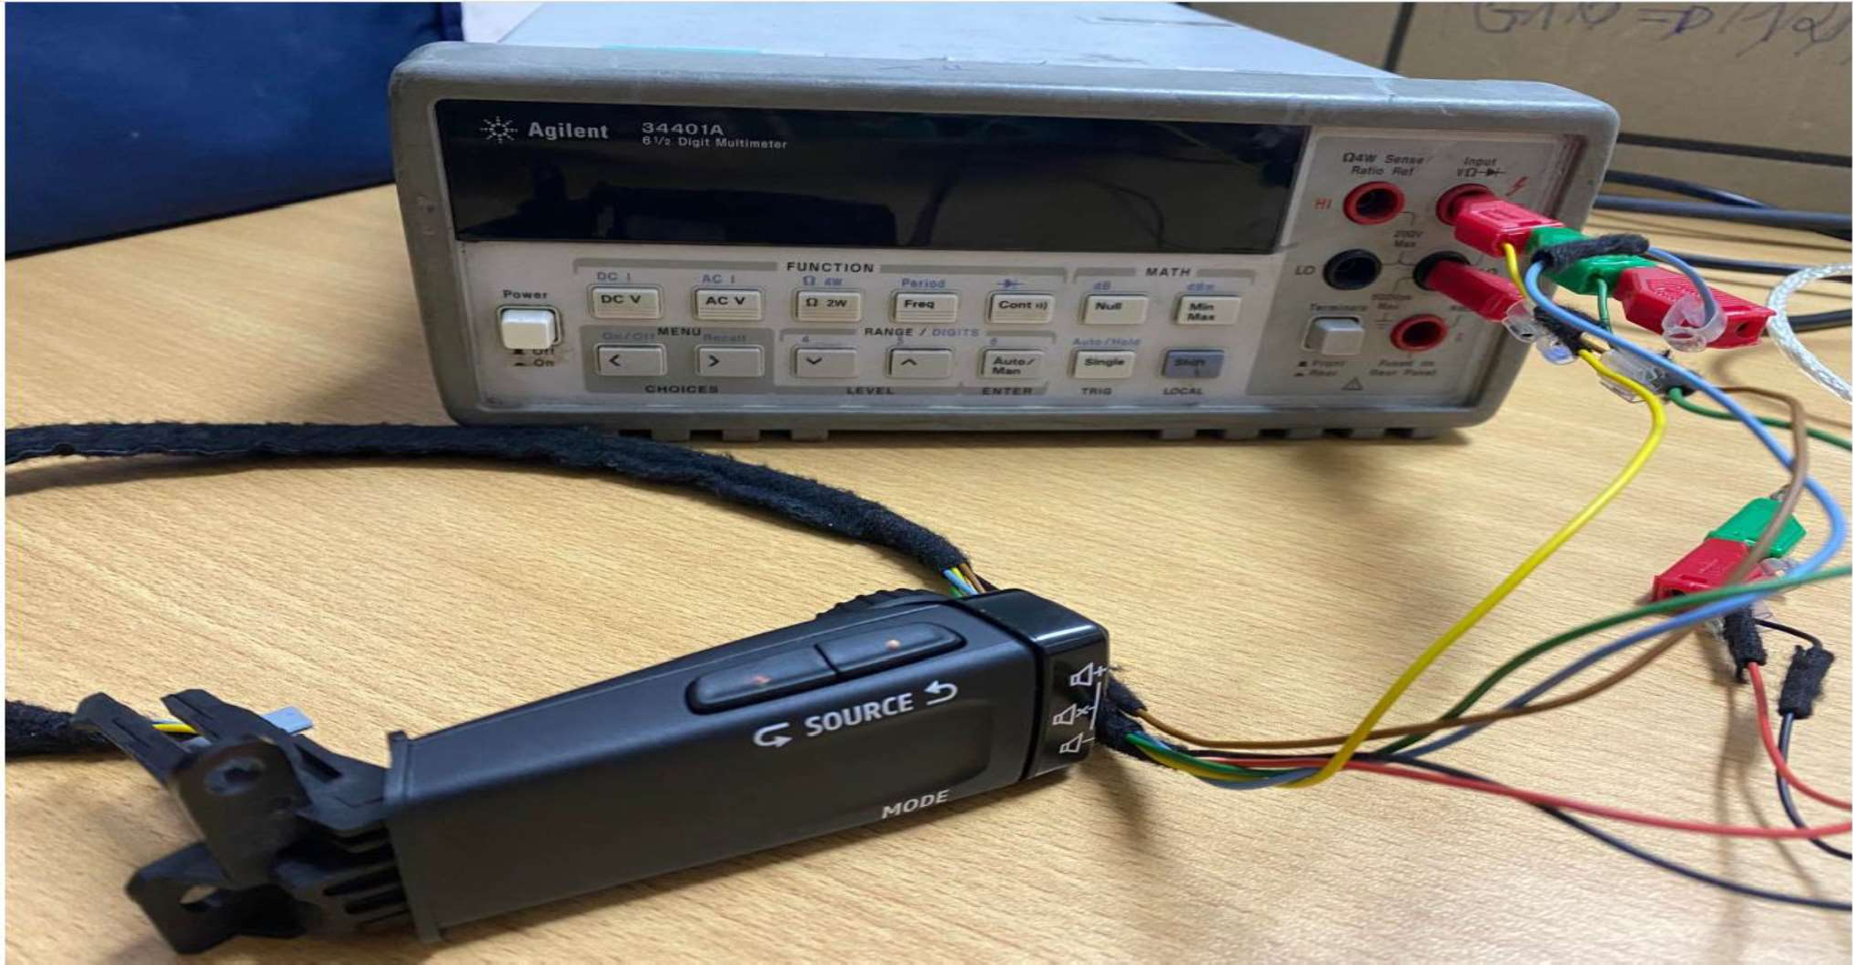

### Figure 10.

Dans un deuxième lieu, les valeurs prises de tests sont écrites sur des papiers de bloc note.

La figure 11 présente un exemple réel  une

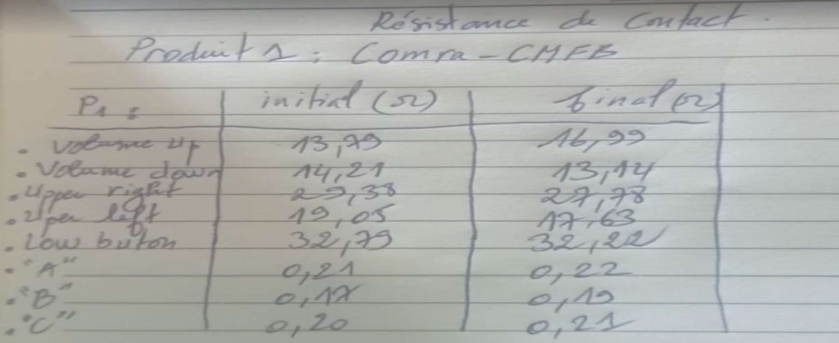résistance de contact. Elle figure deux tests initial et final de plusieurs paramètres tels que volume up, 

**Figure 11.** *Valeurs de test écrites dans un bloc note*



Excel (figure 12) afin



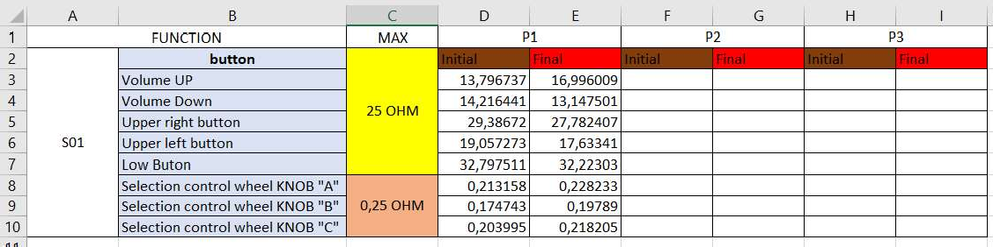

**Figure 12.** *Saisir les résultats dans un fichier Excel*

### Problématique

Dans la phase de test des produits dans laboratoire du test,  plusieurs problèmes dont on peut citer :

Perte de temps : un test -heure.

Les charges et les surcapacités : sur les bancs des mesures, sur les outils  du test.

R  : lt les résultats du test manière manuelle dans un fichier Excel.

### Solution proposée

 qui sont la minimisation de perte de

temps, la rapidité et la précision du test et la diminution du  nous avons développé une application qui permet de convertir les résultats fournis par le banc de mesure en des fichiers texte consultables et modifiables.



Notre application proposée doit acquérir les différentes mesures données par le multimètre puis elle doit les saisir et les stocker dans un fichier Excel de manière automatisée.

### Méthodologie de travail

On peut considérer les méthodes agiles comme un passage obligatoire dans un projet informatique. Son principe est de donner l'opportunité de communiquer et discuter entre les différents membres de l'équipe de travail au cours du développement à partir de ces

 itérative.

Nous avons choisi la méthode SCRUM pour la mise en place de notre projet, car elle représente plusieurs avantages par rapport aux autres méthodologies de développement. En effet, elle facilite la décomposition du projet en des tâches et les organisé durant toute la période du projet.

La méthode SCRUM tire son nom du mode de rugby (SCRUM=mêlée). Le principe de base



Les acteurs participant dans le cycle SCRUM sont :

**Product owner** : Orienté métier, c'est lui qui va partager la vision du produit à réaliser avec l'équipe de développement. C'est un responsable de la bonne exécution projet et le représentant des clients dans la plupart des projets.

### Scrum Master :





ayant

La figure 13 affiche le principe de la méthode SCRUM. Dans une première étape le Product Owner donne ses besoins. En acceptant ces besoins nous pouvons crée un « backloug » qui



-à-dire les tâches nécessaires pour terminer le projet. Ces tâches sont à discuter et à contrôler durant toute .

de développement commence le développement de la solution en respectant les sprints et à la fin de chaque sprint le SCRUM Master fait le contrôle et donne ses remarques et les modifications à faire si elles existent [1].



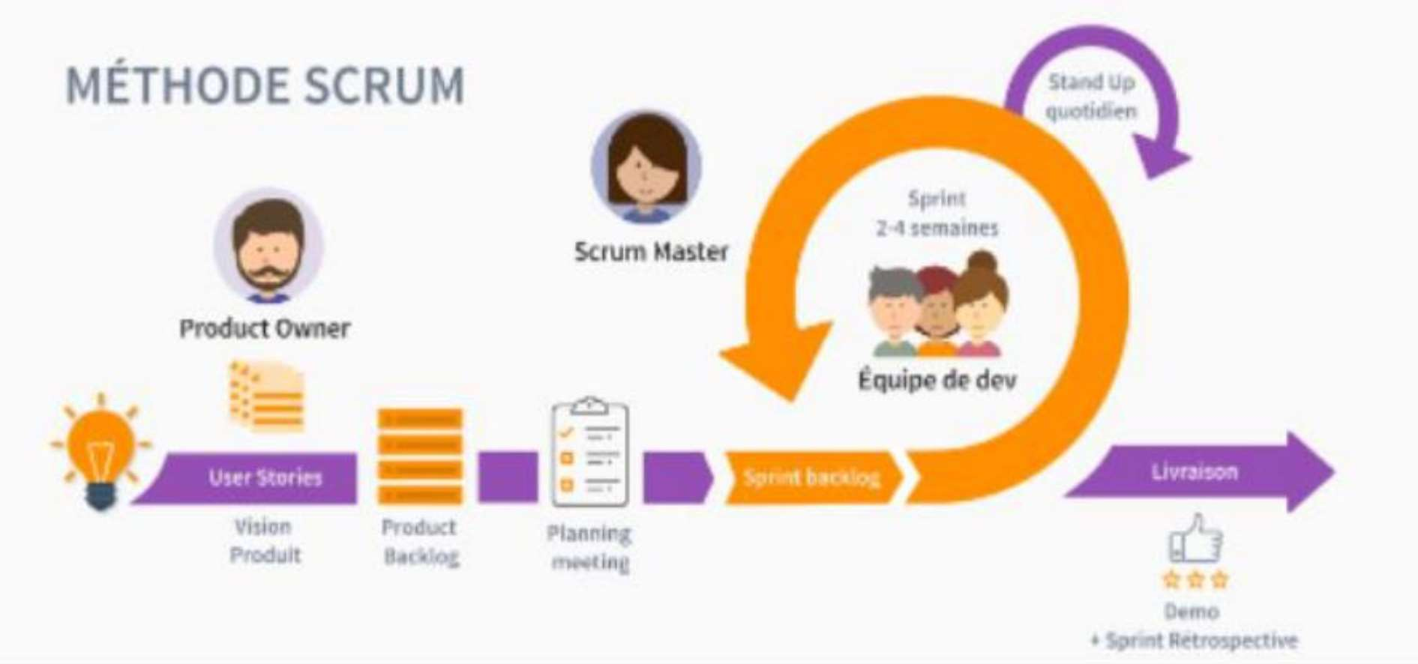

***Figure 13.*** *La méthode SCRUM*

### Planification du projet

La figure 14 représente la répartition du temps consacré durant la période de stage pour la réalisation des différentes tâches. Ces dernières sont collectées dans un diagramme de Gantt.

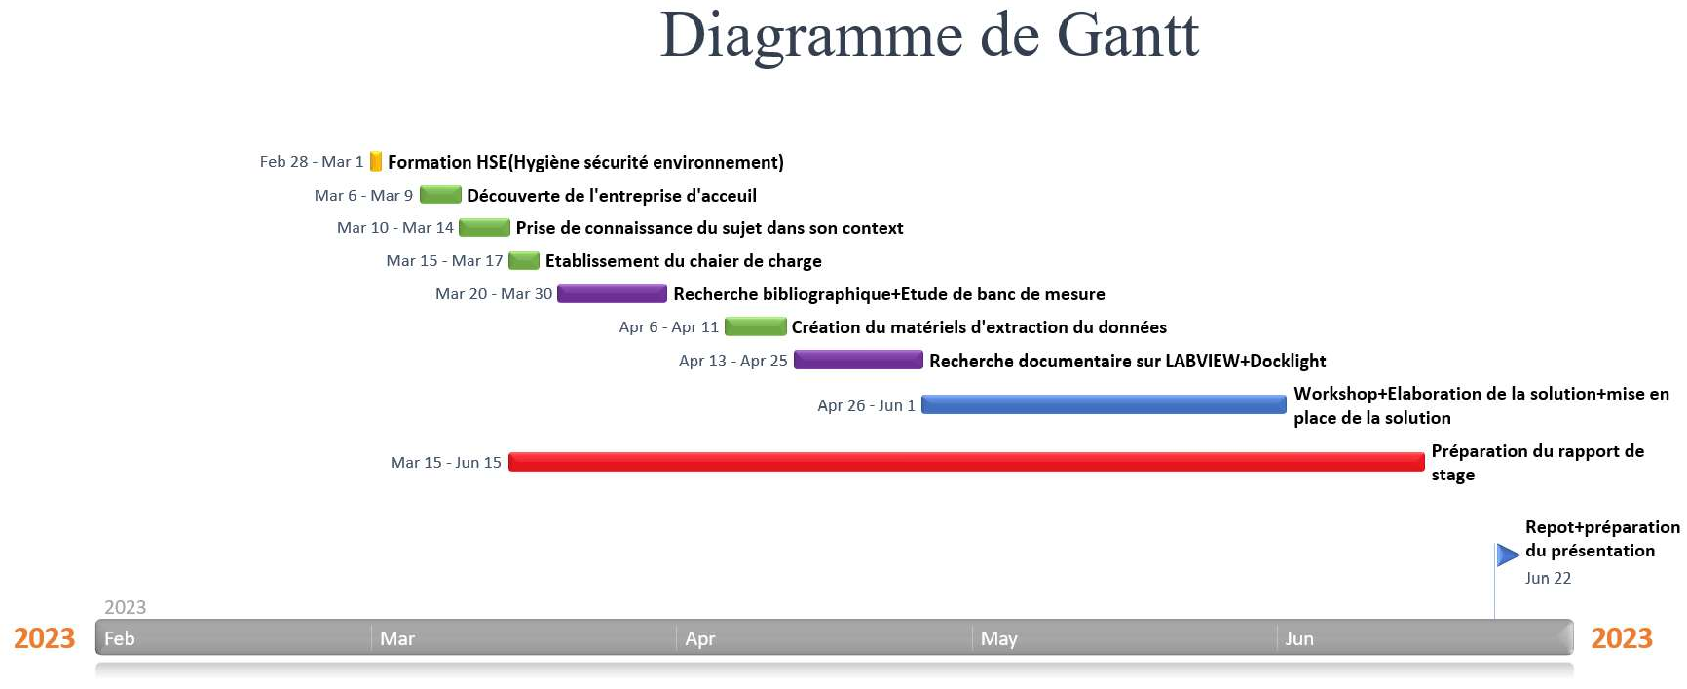

**Figure 14.** *Digramme de Gantt*

### Conclusion

Dans le premier chapitre nous avons  dans laquelle nous avons fait notre   du notre projet, la



problématique et la solution proposée. Nous avons fini ce chapitre par une description de la méthodologie de travail et la planification du notre projet. Dans la suite de notre rapport et plus particulièrement dans le deuxième chapitre nous essayerons de comprendre mieux le projet par une étude conceptuelle.



## Chapitre .2. Etude Conceptuelle

### Introduction





 puis nous rappellerons les acteurs du projet ainsi nous citerons les besoins fonctionnels et non fonctionnels de notre application. Ensuite, nous présenterons quelques diagrammes de modélisation graphique et les études matériels et logiciels de notre application. Finalement, nous de notre projet.

### Répartition des sprints de notre projet

On découpe le projet en des parties appelées sprints puisque nous travaillons avec la méthodologie SCRUM. La figure 15 illustre la planification de notre projet.

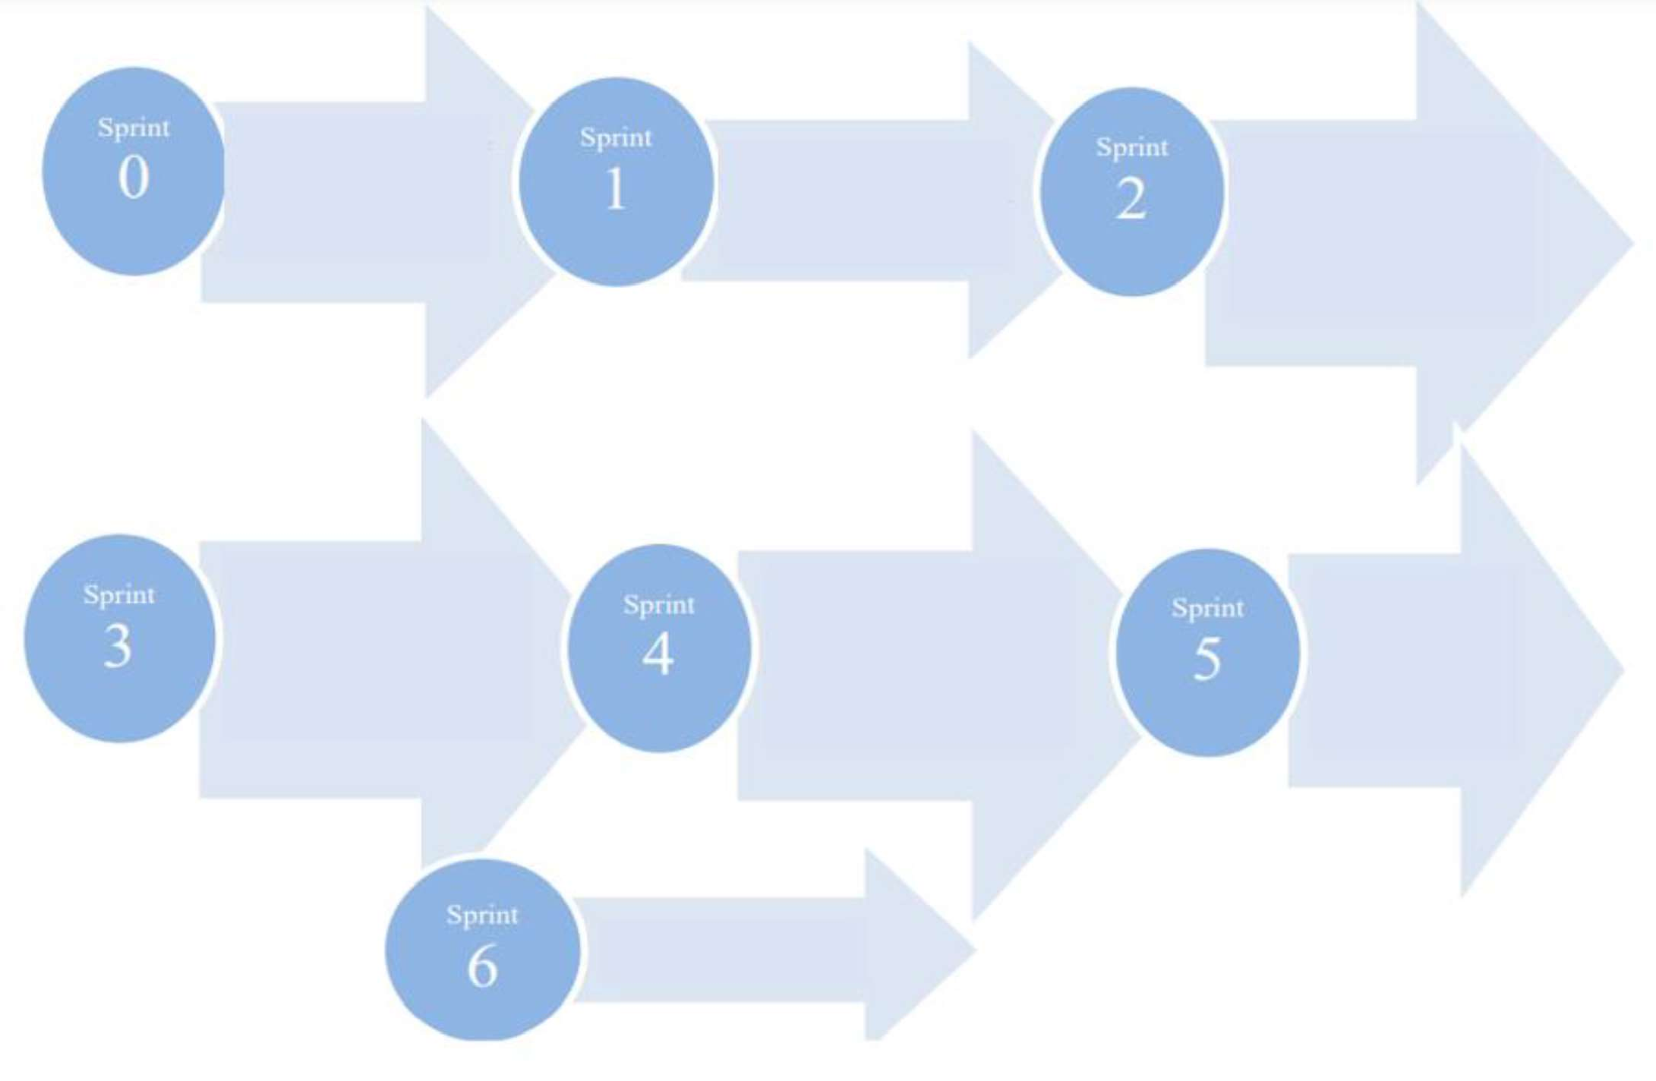

Création des Fichiers Excel

Authentification

Implémenter les Fonctionnalités

De navigation entre

Les différentes fenêtres

Implémenter les fonctionnalités d'acquisition de

données

Effectuer des tests approfondis

et améliorer la stabilité

de l'application

Effectuer des tests

fonctionnels

Finaliser l'application

**Figure 15.** *Planification du projet*

### Analyse globale du projet





des acteurs

### Identification des acteurs



deux acteurs :





 Ingénieur



### Identification des besoins

Dans la suite, nous citons les besoins fonctionnels et non fonctionnels de notre application.

### Identification des besoins fonctionnels

Un besoin fonctionnel est un besoin qui met en évidence les principales fonctionnalités de



 Authentification.

 Faire la communication entre PC et le banc de mesure.

 Régler le paramètre du banc de mesure.

 Choisir le fichier EXCEL.

 Choisir le produit qui va être testé.

 Tester le produit.

 Comparer les résultats.

### Identification des besoins non fonctionnels

Non seulement les besoins fonctionnels doivent être satisfaits, o opérationnels ou non fonctionnels soient satisfaits tout au long du cycle de développement du projet.

En fait, les besoins non fonctionnels sont les exigences internes du système qui sont :

  offrir des interfaces conviviales et faciles à utiliser.

### Maintenabilité



lisible et bien structuré.

 **La sécurité** : La sécurité dans notre projet est indispensable pour pouvoir protéger les données personnelles des utilisateurs et la protection de notre système pour éviter toute sorte de fraude.

 **La performance** : Le temps de réponse doit être optimisé. Nous désignons par le temps de réponse le délai au bout duquel le système parvient à ré



Ce terme traduit la rapidité de traitement réalisé par le système.

### Conception UML

* 1. **Langage UML**





par « Langage de





donnent chacun une vision différente du projet à traiter. UML nous fournit donc des





gramme des séquences) afin de modéliser graphiquement notre projet qui est une tache nécessaire qui précède la phase de réalisation

### Diagramme de cas

**+**

**% N HY²**

global de notre application.

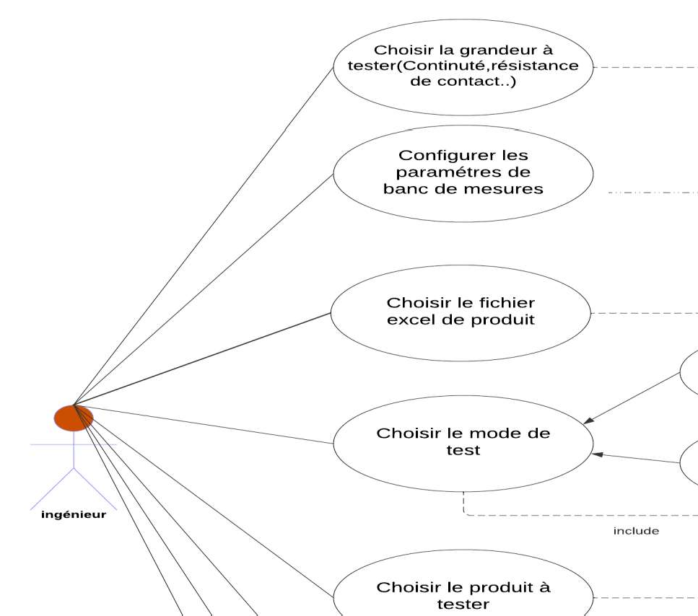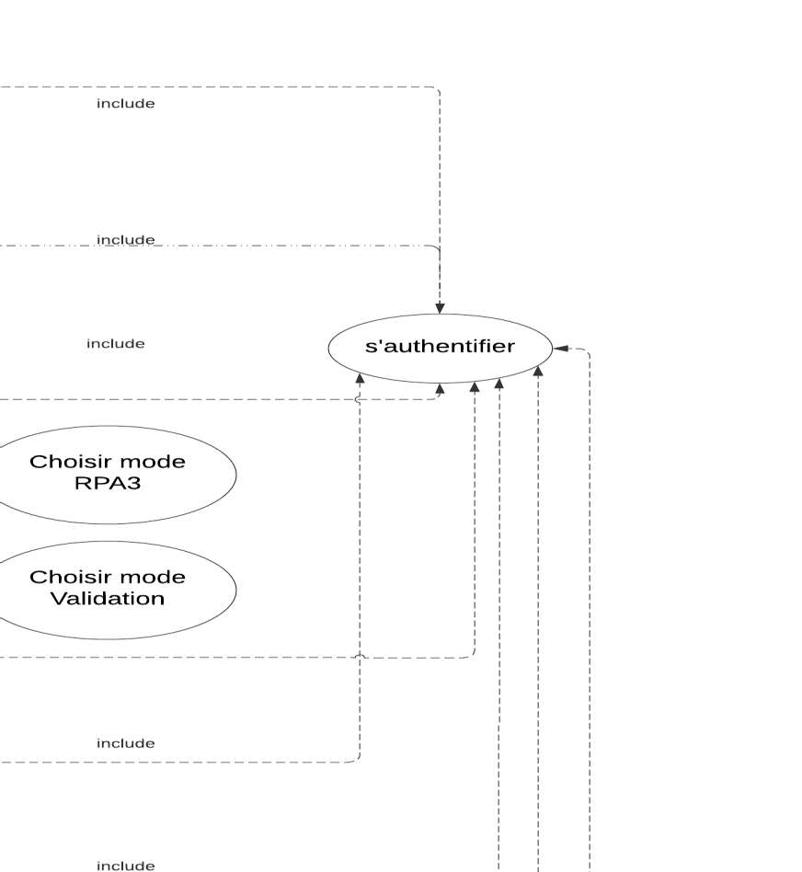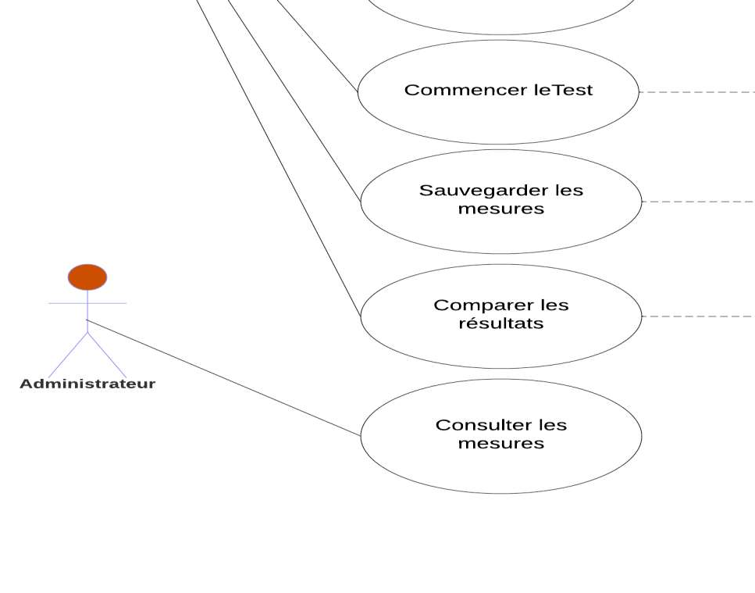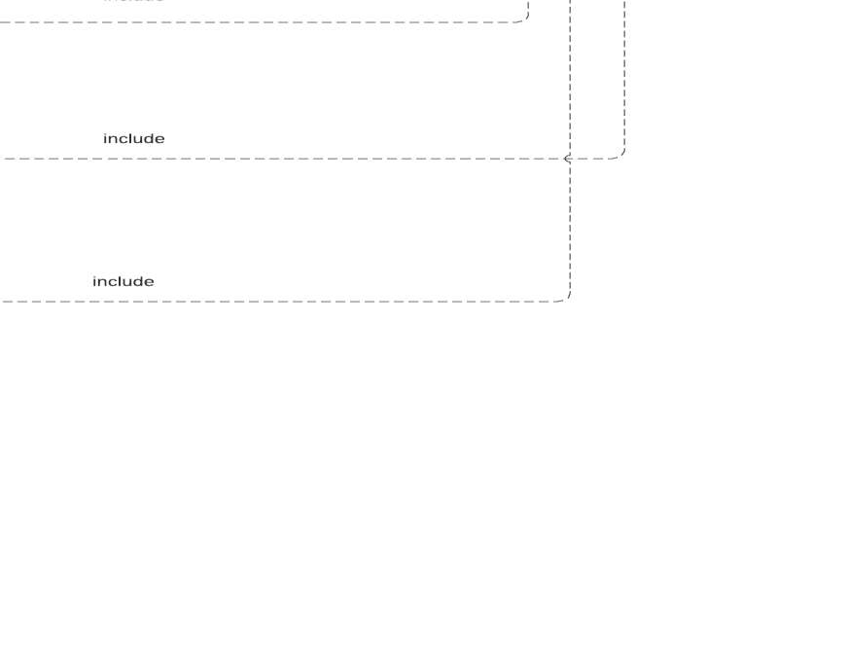

### Figure 16*.*

* 1. **Diagramme de séquence**

Un diagramme de séquence est une présentation graphique des interactions entre les objets du système en fonction du temps dans le but de mieux comprendre les scénarios des cas

.

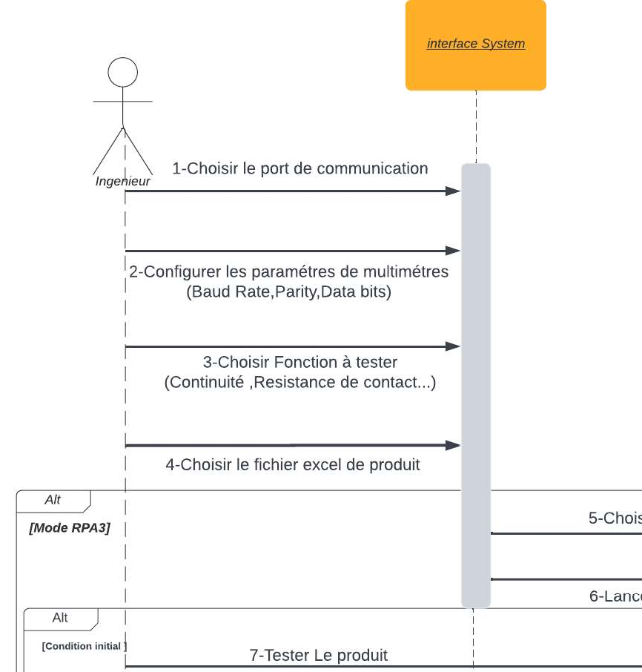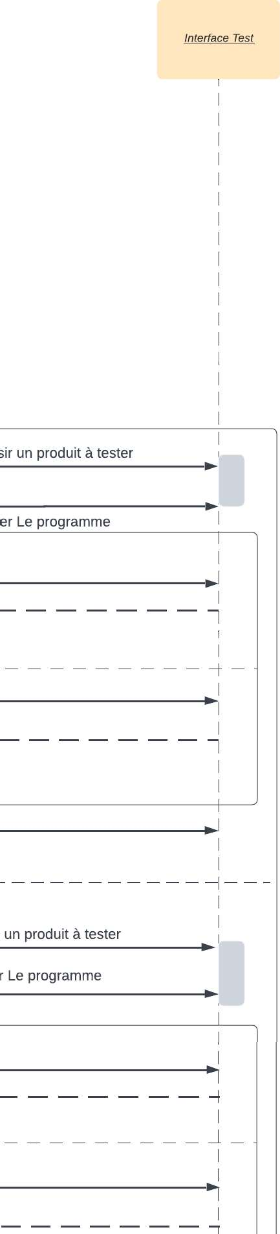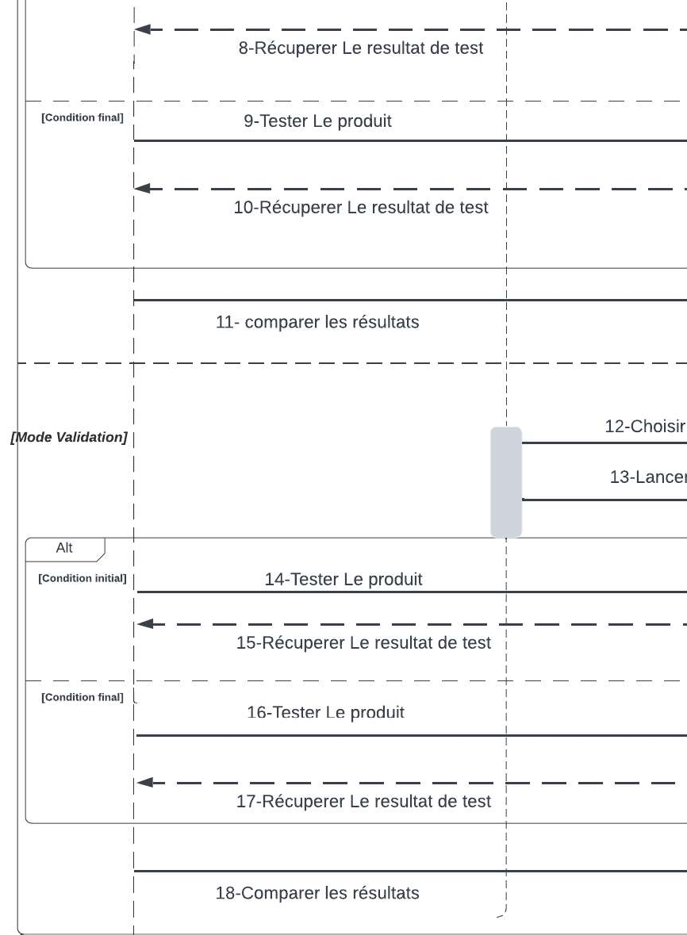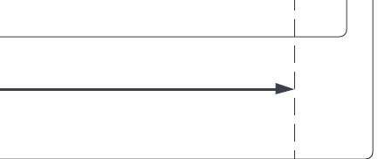

**Figure 17.** *Diagramme de séquence*

### Etude matérielle



le banc de mesure automatisé :

### Multimètre (Agilent 34401A)

dans les laboratoires. Dans cette précisément adopté dans

L'Agilent 34401A est un multimètre numérique de précision fabriqué par Agilent Technologies (maintenant Keysight Technologies). Cet instrument est couramment utilisé dans les domaines de l'électronique, de l'ingénierie et des tests pour mesurer avec précision des grandeurs électriques telles que la tension, le courant et la résistance. Voici quelques caractéristiques principales de l'Agilent 34401A [2] :

1. Mesures de précision : Le 34401A offre des mesures de précision avec une résolution de 6½ chiffres (1 microvolt, 100 nanoampères et 100 nanoohms). Il est capable de mesurer des signaux AC et DC avec une grande précision.
2. Gamme de mesures étendue : Cet appareil prend en charge une large gamme de mesures électriques. Il peut mesurer les tensions DC de 100 nanovolts à 1000 volts, les courants DC de 100 nanoampères à 3 ampères, les résistances de 100 microohms à 100 Mohms, ainsi que d'autres grandeurs électriques telles que la fréquence, la capacité et la température.
3. Interface utilisateur conviviale : Le 34401A dispose d'un écran LCD à contraste élevé avec une interface utilisateur conviviale. Il est doté de boutons et de menus intuitifs qui facilitent la configuration des mesures et l'accès aux fonctionnalités avancées.

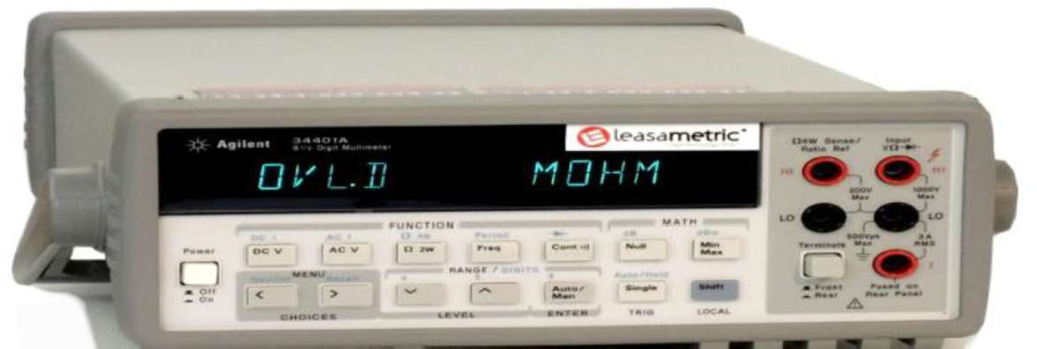

**Figure 18***. Agilent 34401A*

### Communication série (câble RS232)

Le câble RS-232 est un câble utilisé pour la communication série entre des équipements électroniques. RS-232 (Recommended Standard 232) est un standard de communication série largement utilisé pour la transmission de données entre des dispositifs tels que des ordinateurs, des terminaux, des imprimantes, des modems, des équipements de test et d'autres appareils électroniques.

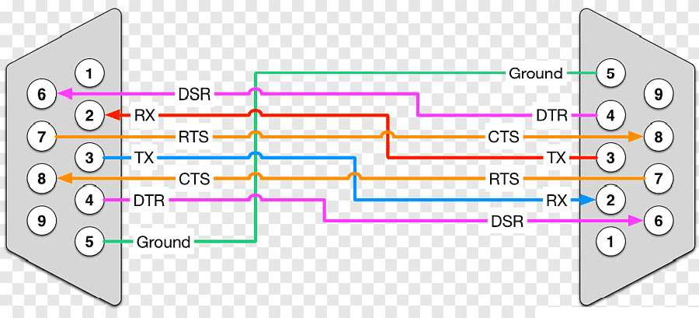

Côté PC

Côté Système

**Figure 19*.*** *Brochage port série RS232*

Les câbles RS-232 utilisent généralement des connecteurs DB-9 (9 broches) ou DB-25 (25 broches). Le choix du connecteur dépend des équipements avec lesquels vous souhaitez communiquer. Les connecteurs DB-9 sont plus couramment utilisés de nos jours [3].

Le tableau 1 présente les fonctions et les orientations des signaux du câble RS-232 de connecteurs DB-9

Tableau 1 : Fonctions et orientation de câble RS232

|  |  |  |  |  |
| --- | --- | --- | --- | --- |
| N° broche SUB-D  9 broches | (SUB-D 25  broches) | Fonctions et orientations des signaux. | | |
| 1 | (8) | DCD | <---- | (**D**ata **C**arrier **D**etect, détection de porteuse). |
| 2 | (3) | RxD (ou RD) | <---- | (**R**eceive **D**ata, réception de données par l'ordinateur). |
| 3 | (2) | TxD (ou TD) | ----> | (**T**ransmit **D**ata, émission de données vers l'appareil à piloter). |
| 4 | (20) | DTR/ | ----> | (**D**ata **T**erminal **R**eady, terminal/ordinateur prêt). |
| 5 | (7) | SG, GND | ----- | (**S**ignal **G**round, masse). |
| 6 | (6) | DSR/ | <---- | (**D**ata **S**et **R**eady, données prêtes). |
| 7 | (4) | RTS/ | ----> | (**R**equest **T**o **S**end, demande pour émettre). |
| 8 | (5) | CTS/ | <---- | (**C**lear **T**o **S**end, prêt à émettre). |
| 9 | (22) | RI | <---- | (**R**ing **I**ndicator, indication de sonnerie). |

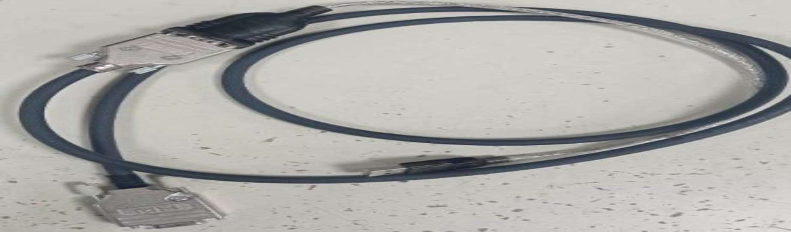

**Figure 20.** *Câble RS232*

### Produits et ses connecteurs

Pour bien positionner les produits à tester nous avons besoin des connecteurs. Le responsable





fonctionnalités principales, son domaine d'application et ses spécifications techniques. Puis il détermine le type du connecteur qui sera utilisé pour ce produit. Enfin il prépare l'environnement du test approprié pour le produit (choisir un bossage pour fixer le produit).

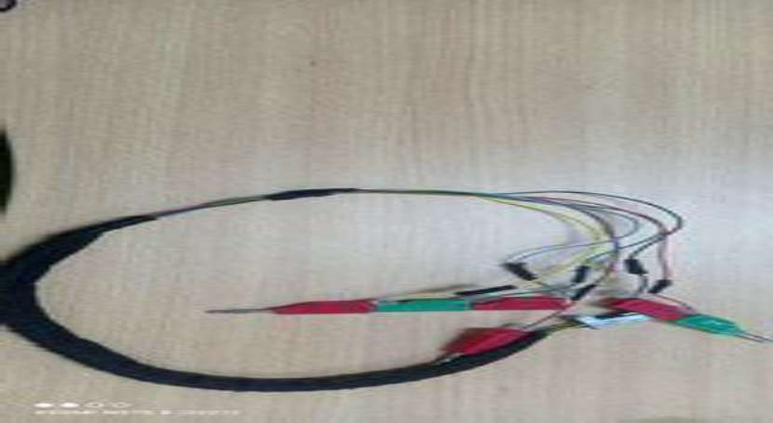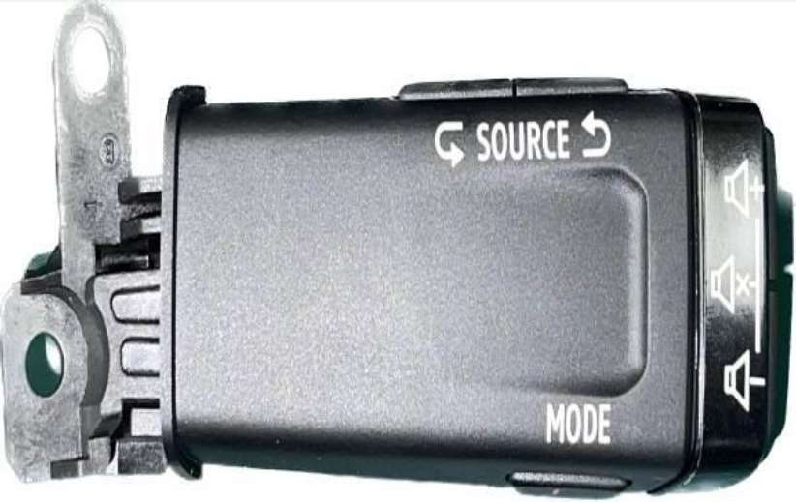La figure suivante illustre quelques produits à tester et quelques connecteurs utilisés dans le banc de mesure

*COMRA CMFB Connecteur COMRA CMFB*

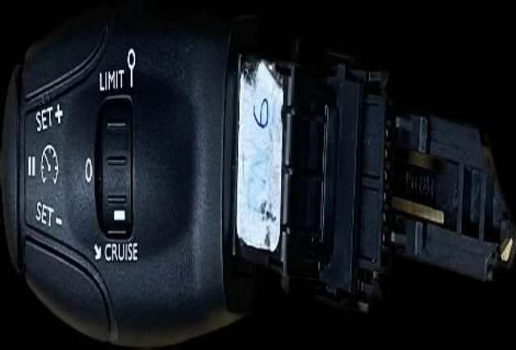 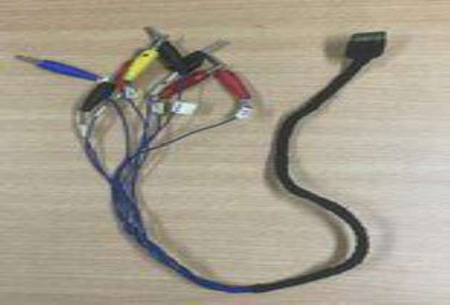 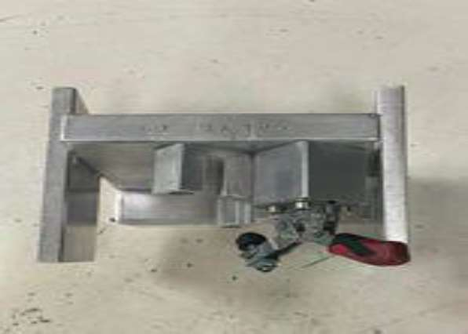

*CALVE T9*

*Connecteur CALVE T9*

*Bossage CALVE T9*

**Figure 21.** *Produits et ses connecteurs*

### Interface de traitement de données

Pour traiter et afficher les résultats d'un test ou d'une mesure il faut avoir une interface de



### Outils logiciels

* 1. **LabVIEW**

LabVIEW est un environnement de développement spécialisé en informatique industrielle et scientifique. Sa particularité est qu'il s'appuie sur le langage G, créé par National Instruments, qui est entièrement graphique. Il permet de créer des logiciels complexes tout en facilitant la programmation et donc de diminuer les délais de développement.

Grâce à ses librairies de fonctions dédiées à l'acquisition de données, l'instrumentation, à l'analyse mathématique des mesures, mais également grâce à la création rapide d'interfaces graphiques de qualité et de codage simplifié, l'ingénieur a plus de temps pour se concentrer sur les fonctions métiers de l'instrumentation et du traitement des mesures. Il est particulièrement recommandé pour développer des systèmes de contrôle, supervision et les bancs de test et mesure.

Avec LabVIEW, on ne programme pas en écrivant des lignes de codes à la syntaxe complexe.

tre eux par des câbles qui représentent les flux de données. Cette représentation très imagée du code source est proche de la conception telle qu'on peut la faire : avec des schémas ; ceci, on le comprend, facilite beaucoup le travail que nécessite le codage du concept dans le programme. Cette abstraction du langage Graphique ne requiert pas d'être un expert en programmation pour développer des applications simples [4].

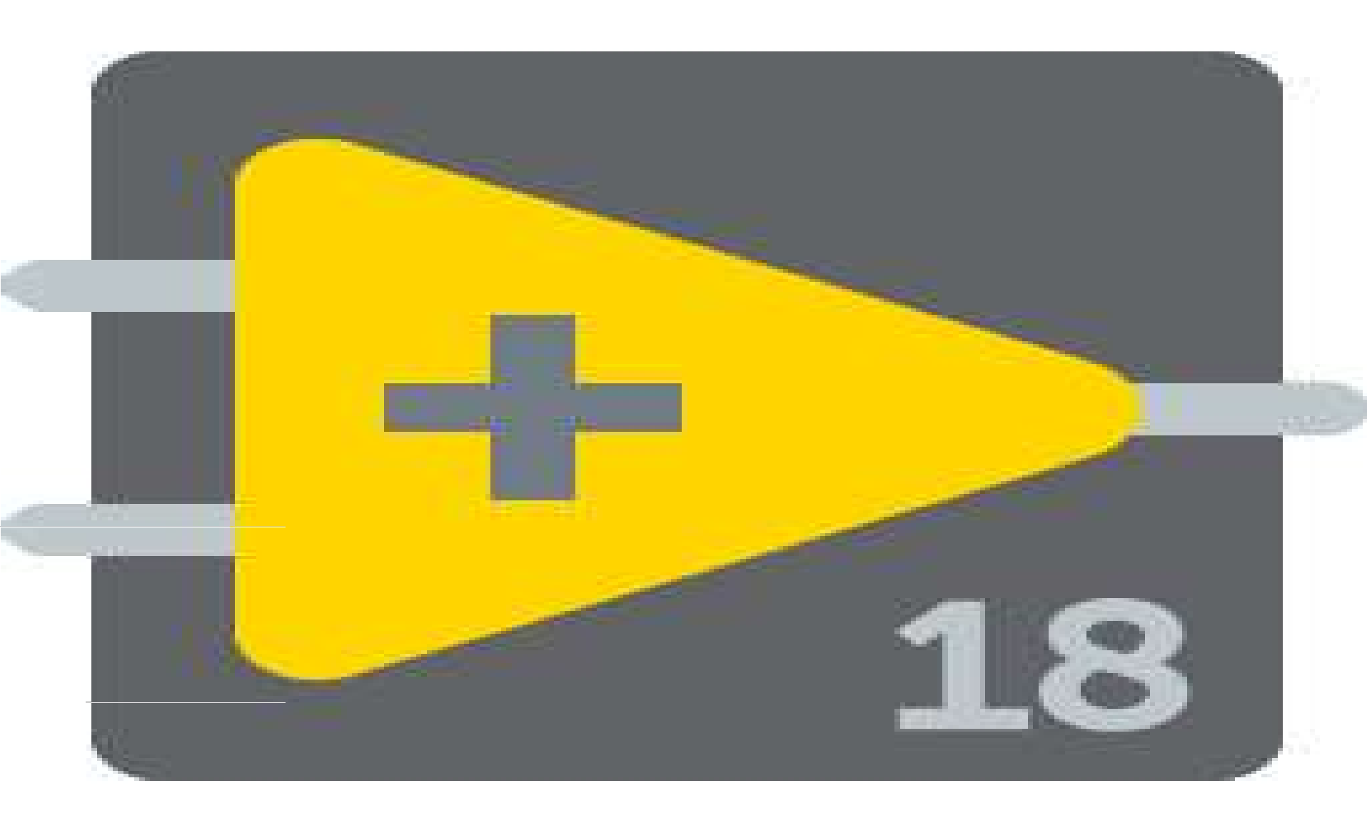

**Figure 22.** *Logo LabVIEW*

### Docklight





ole utilisé et il peut réagir





communication série [5].

**Figure 23.** *Logo LabVIEW*

### Lucidchart

Lucidchart est un outil spécialisé dans la modélisation UML pratique dans le domaine du développement d'applications. Un logiciel complet pour les utilisateurs expérimentés dans le développement d'applications.

La modélisation UML est un langage reposant sur une représentation en diagrammes et





projet en montrant les acteurs, processus et composants [6].



**Figure 24.** *Logo Lucidchart*

### EXCEL

Excel est un logiciel de la suite bureautique Office de Microsoft et permet la création de tableaux, de calculs automatisés, de plannings, de graphiques et de bases de données. On appelle ce genre de logiciel un "tableur". Excel permet de créer facilement des tableaux de toutes sortes,

fonction de vos saisies et calculs [7].



**Figure 25.** *Logo Microsoft EXCEL*

### Vue détaillée

Après avoir présenté les environnements matériel et logiciel de notre application, nous allons

La figure 26 illustre le synoptique du banc de mesure développé ainsi que notre solution proposée qui est une application personnalisée pour acquérir, afficher, traiter et stocker les mesures du test sur le PC.



Pour le faire, nous avons utilisé le logiciel LabVIEW spécifique d'acquisition de données et qui permet de collecter, traiter et afficher les résultats du test. Ce logiciel offre souvent des fonctionnalités avancées telles que la visualisation graphique, la génération de rapports, l'analyse statistique, ainsi ques résultats sous forme de graphiques, de tableaux ou de visualisations personnalisées.

Nous avons utilisé aussi le tableur Microsoft Excel qui un logiciel de traitement de données afin  analyser les résultats du test. Il nous permet de saisir les données obtenues à partir des instruments de mesure dans des feuilles de calcul, de créer des formules pour effectuer



Ce logiciel offre une flexibilité pour organiser et manipuler les données selon nos besoins.

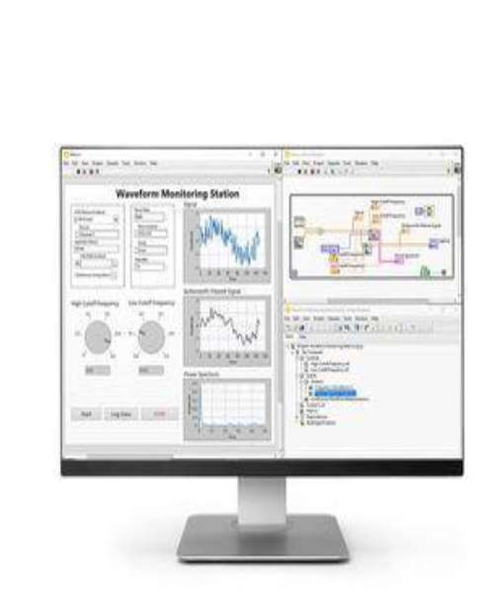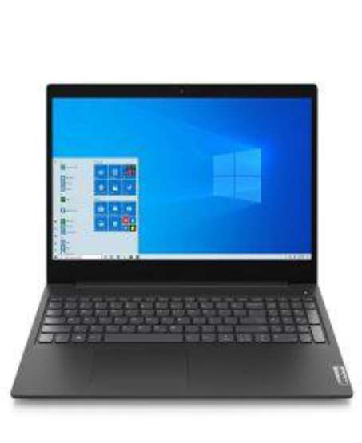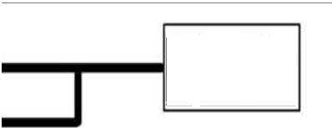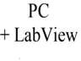

PC

Application personnalisée

EXCEL

Alimentation

*Liaison*

*RS232*

AC

PC

+ LABVIEW

**Figure 26.** *Synoptique du banc de mesure développé*



Produit

Centrale de mesure Agilent

34401A

### Conclusion

Tout au long de ce chapitre, nous avons essayé de mettre notre projet sur les rails soit avec les détails des besoins pour bien enrichir la phase de jeu soit par une étude conceptuelle en utilisant

pour bien expliquer le fonctionnement global de notre application. Nous avons fini ce chapitre par une étude matériel et logiciel

Dans le chapitre suivant nous exposerons les interfaces implémentées de notre application.



## Chapitre .3.

### Introduction

La phase de réalisation est la phase dans laquelle nous obtenus un produit final. Tout au long de cette phase, nous allons consacrer la première section pour la présentation des différentes fonctionnalités de notre projet à travers une illustration de différentes interfaces graphiques de . Dans la section suivante nous terminerons ce chapitre par la mise en place

de notre application.

### Les interfaces réalisées

Dans cette partie nous allons décrire le résultat final de notre travail à travers des imprimes écran des interfaces de notre application réalisée.

### 2.1.

Les figures 27 et 28 représentent pour  bien technicien) qui p te en écrivant les données nécessaires de

.  **User Name** » pour

### Password

 **Log In** ». Si  vide ou une saisie des données incorrectes, un message indique en af le mot de passe est incorrect.



Si vous faites référence à un Bouton "**quitter**" dans le contexte d'une application, il s'agit généralement d'un bouton qui vous permet de quitter ou de fermer l'application. Ce bouton est généralement situé dans l'interface de l'application et offre un moyen pratique de terminer le programme.

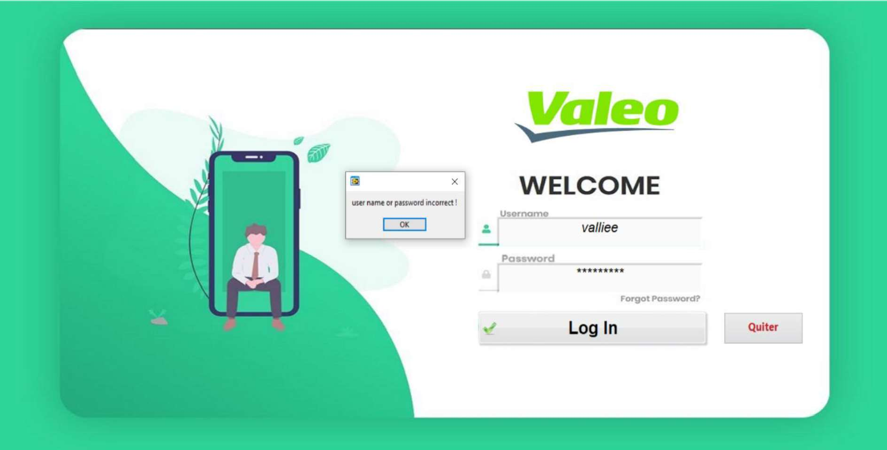

### Figure 27.

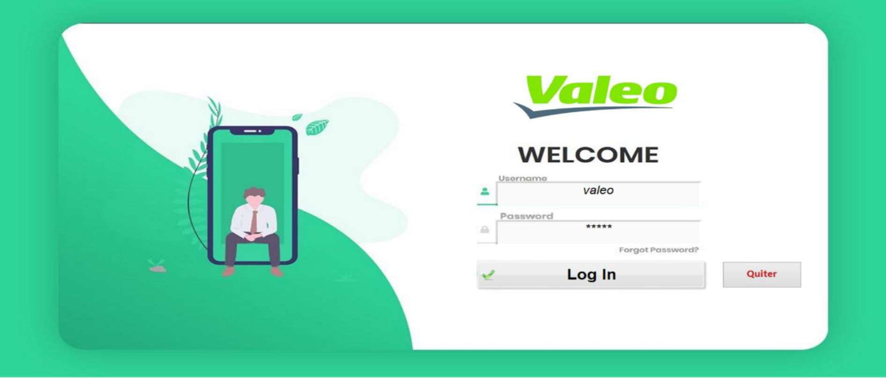

**Figure 28. **

### Interface de paramétrage

La figure 29  de paramétrage, le responsable peut configurer ou



de configuration : une zone pour la configuration du port visa et les paramètres  34401A pour la configuration de la grandeur à tester, Ainsi que le document Excel ou nous allons sauvegarder les données. Une fois la configuration est terminée, on demande de choisir le mode de test (**RPA3** ou **Validation**). Un bouton « **Home** » permettre à

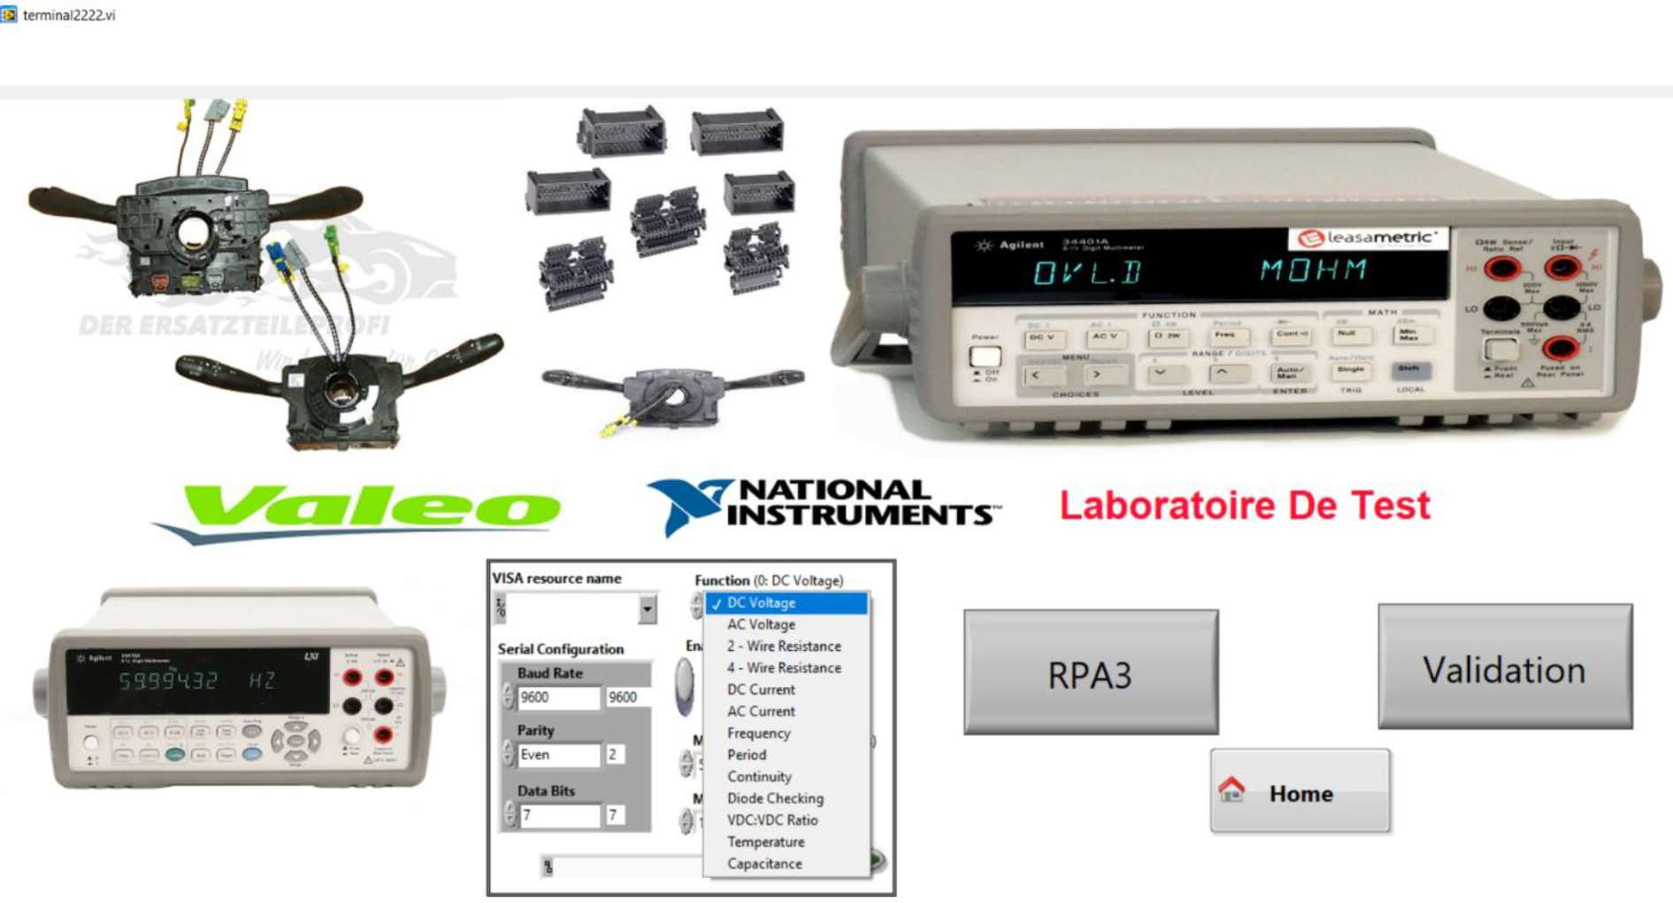

**Figure 29.** *Interface de paramétrage*

La figure 30 présente le remplissage des paramètres du multimètre Agilent 34401A. Ces derniers sont définis par le tableau 2

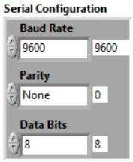

**Figure 30.** *Remplissage de paramètres du multimètre Agilent 34401A*

Tableau 2 : 

|  |  |
| --- | --- |
| Baud Rate | Le baud rate est une mesure de la vitesse de transmission de données sur une liaison série |
| Parity | En général, la parité fait référence à une méthode de vérification de l'intégrité des données lors de la transmission |
| Data Bits | La taille des données (data bits) correspond au nombre de bits utilisés pour représenter les données dans chaque trame. |

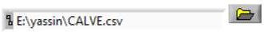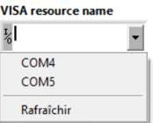La figure suivante présente la zone qui nous permet de choisir le fichier EXCEL et celle de choix du port de communication.

*(a) (b)*

**Figure 31.** *(a) La zone où on va choisir le fichier EXCEL, (b) La zone Où on va choisir le port COM*

### Interface des Produits RPA3

Cette interface pour gérer les produits : ajouter, supprimer, modifier les produits ainsi que

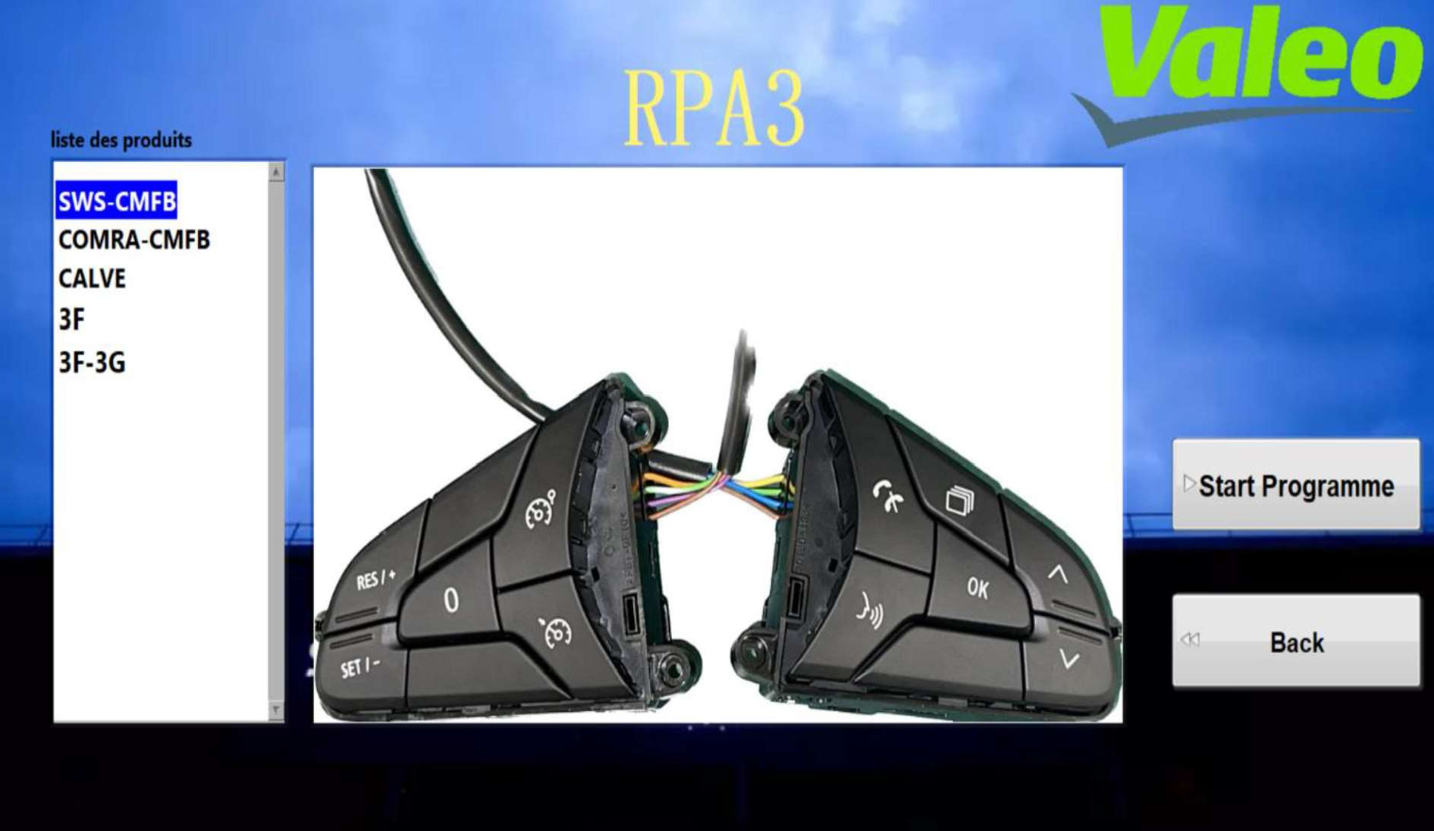. Les figures 32 et 33 illustrent des produits à tester. Après choisir le produit à tester, appui sur le bouton « **start programme** » pour lancer le test de produit. Un bouton « **Back** » pour permettre utilisateur de revenir à la page précédente.

**Figure 32.** *Interface de produit (SWS-CMFB)*

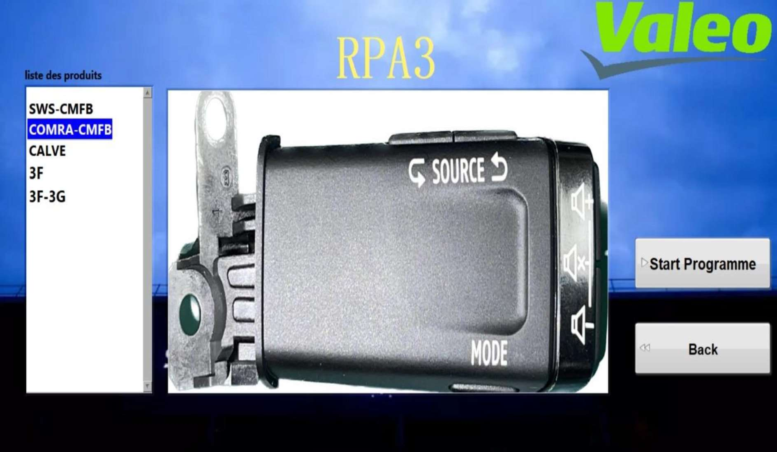

**Figure 33.** *Interface de produit (COMRA-CMFB)*

### Interface des Produits validation

Cette interface    ajouter, supprimer,

modifier les produits, il peut aussi insérer les images des composants à tester. L va sélectionner le produit (Les figures 34 et 35), puis il va appuyer sur le bouton « **start programme** » pour lancer le test de produit. Un bouton « **Back** » pour permettre utilisateur de revenir à la page précédente.



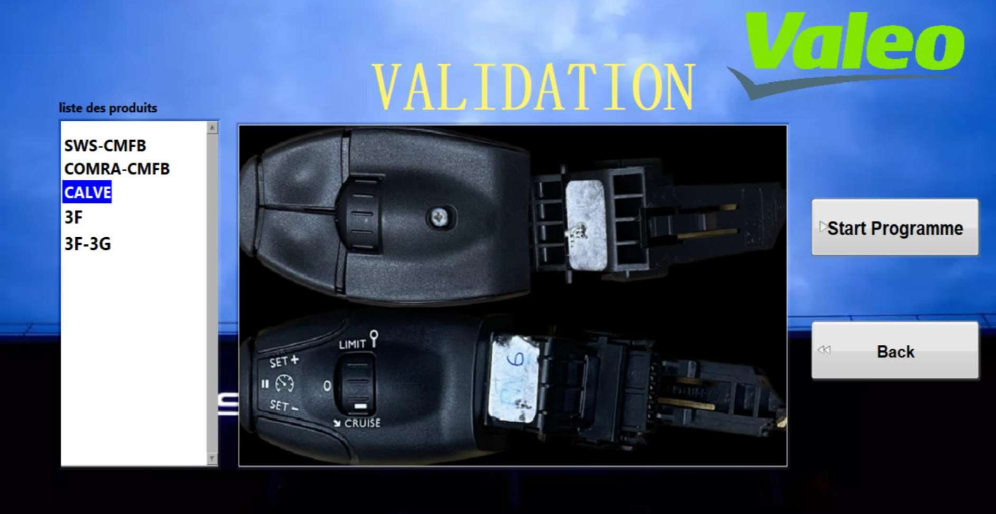

**Figure 34.** *Interface de produit (CALVE)*

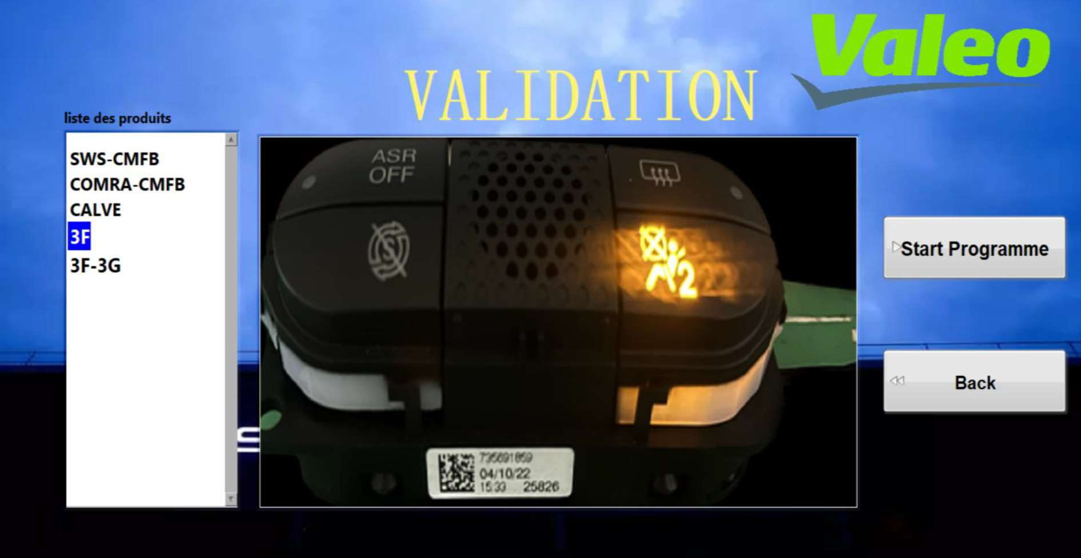

**Figure 35.** *Interface de produit (3F)*

### Interfaces de test final

Les figures 36, 37 et 38 représentent quelques interfaces finales de test. Elles affichent les mesures de différents tests des produits (COMRA-CMFB, CALVE, SWS- . t trois zones : une première zone présente les listes déroulantes qui



permettent à l'utilisateur de sélectionner une option parmi une liste prédéfinie ainsi que deux boutons « **validation** » et « **stop** ». La première liste est la liste « **après/Avant** » qui indique la séquence La deuxième liste est



la liste « **N° pièces** » qui indique le numéro de pièce à tester (pièce1, pièce2, pièce3). La troisième liste est la liste « **Button pièce** » qui présente les boutons qui existent dans le produit.  **« validation** »  pour arrêter

 **« stop »**. La deuxième zone est consacrée à  résultats qui sont stockées dans un **tableau prédéfini**. Ces mesures permettent à  de passer à la phase de validation du produit. La troisième zone est réservée pour un schéma qui caractérise le produit.

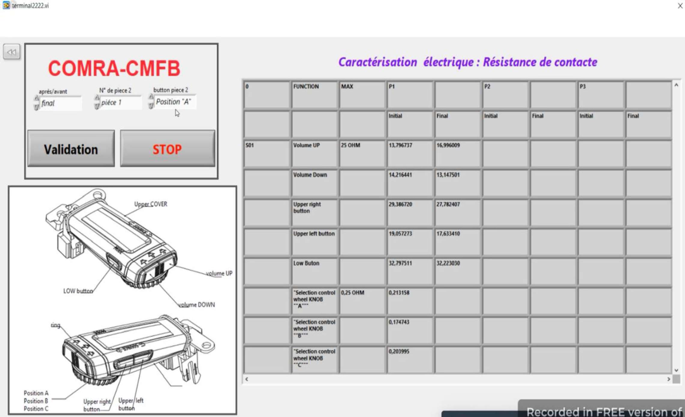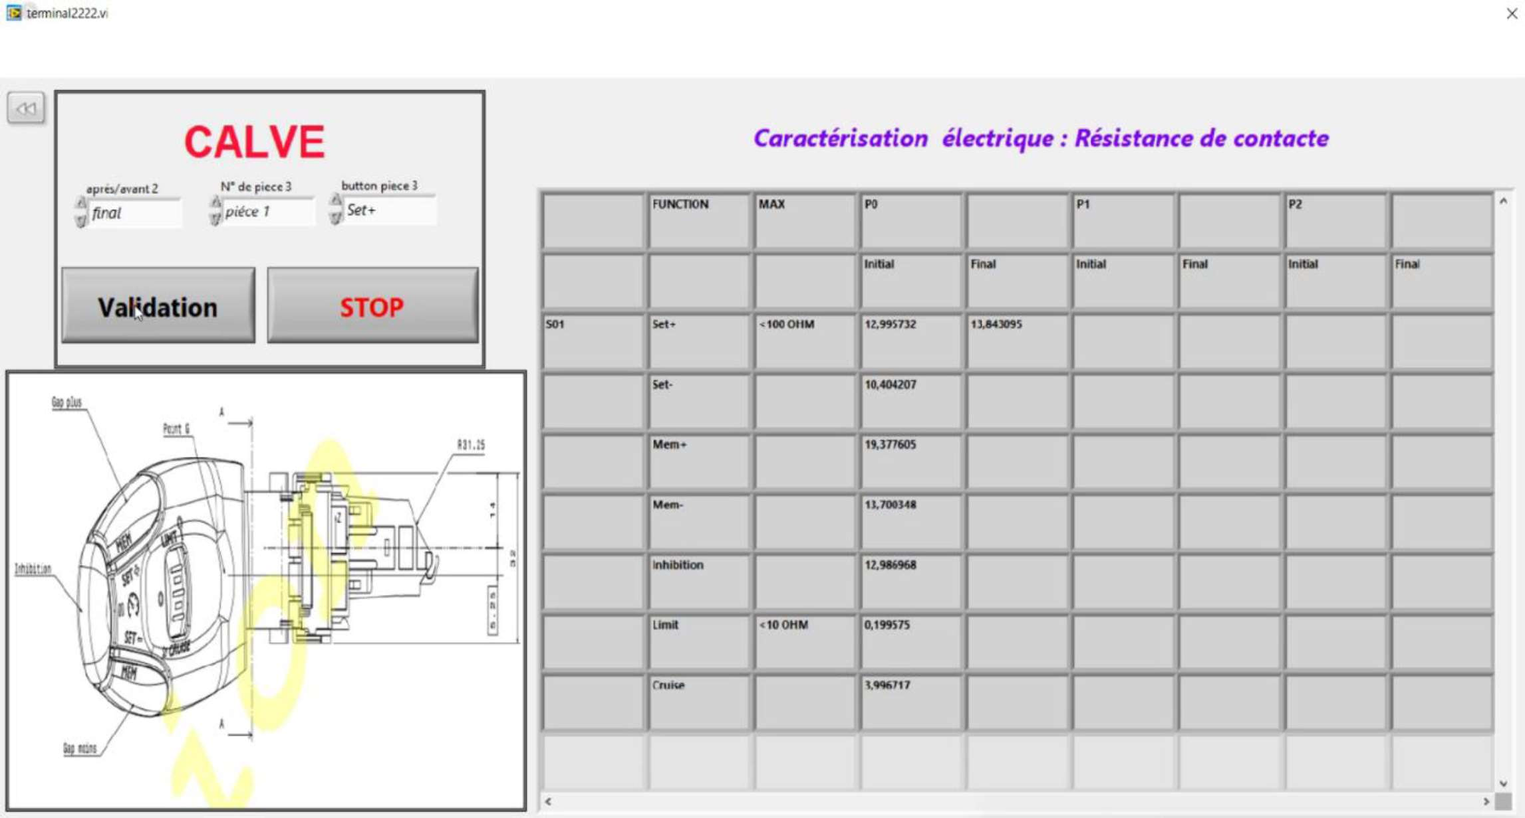

**Figure 36.** *Interface de test (COMRA-CMFB)*

**Figure 37.** *Interface de test (CALVE)*

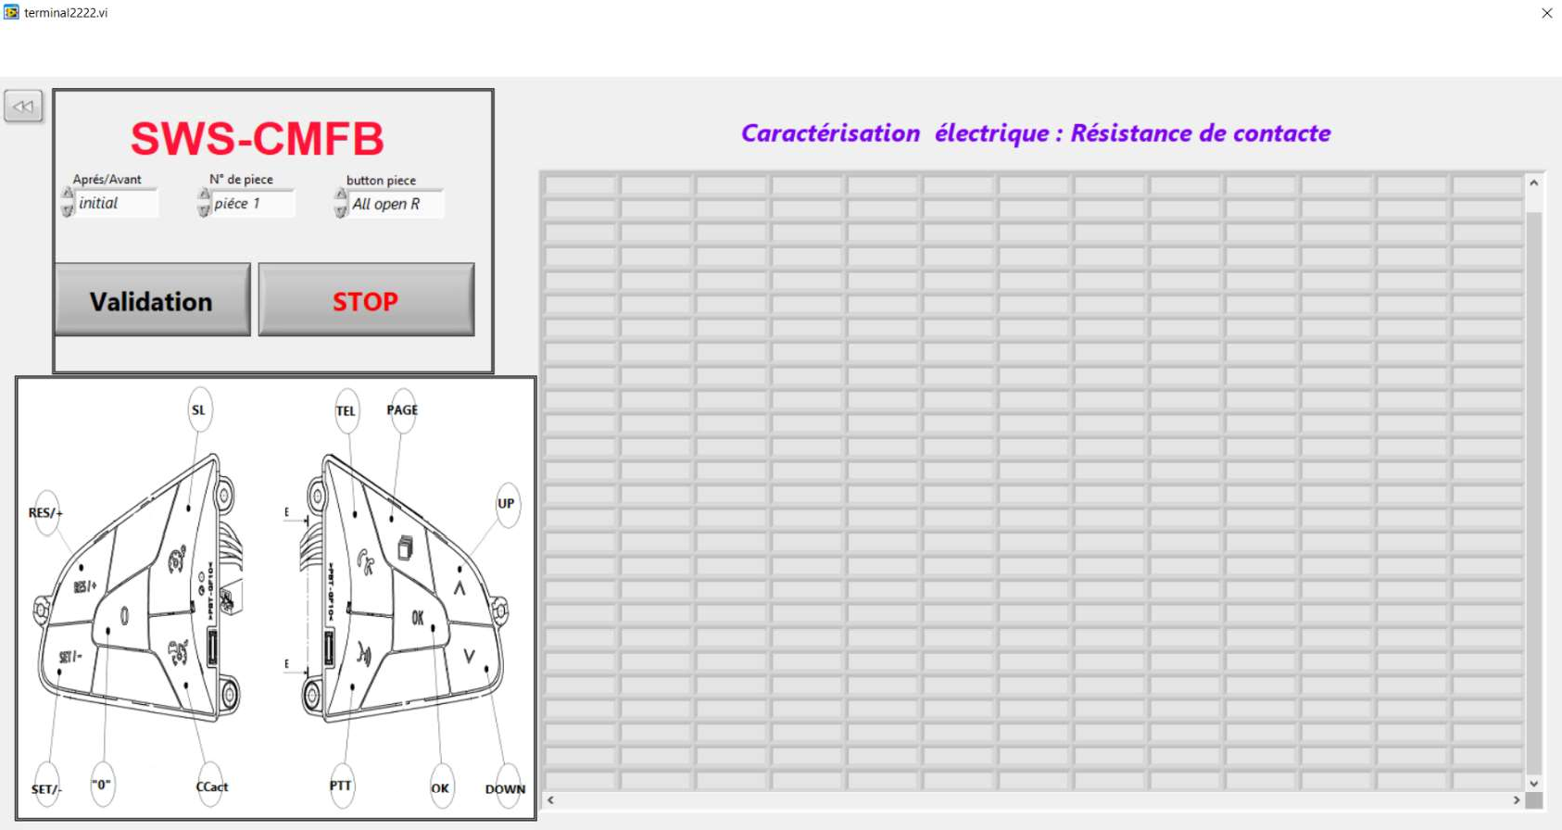

**Figure 38.** *Interface de test (SWS-CMFB*

### 3.

Cette étape est la dernière phase de notre projet qui est consacrée à la mise en place de notre



t et identifier les critères de réussite ou les objectifs de test. Cela nous aidera à déterminer les tests nécessaires. va exécuter les tests en suivant les scénarios définis dans le plan de test puis il va enregistrer les résultats et les observations pertinentes. Enfin il va analyser les résultats des tests pour déterminer si le produit se comporte conformément aux attentes

La figure 39 présente la première étape de procédure du test dans laquelle nous effectuons un test



  nous utilisons notre



application pour stocker ces mesures dans le tableau Excel.

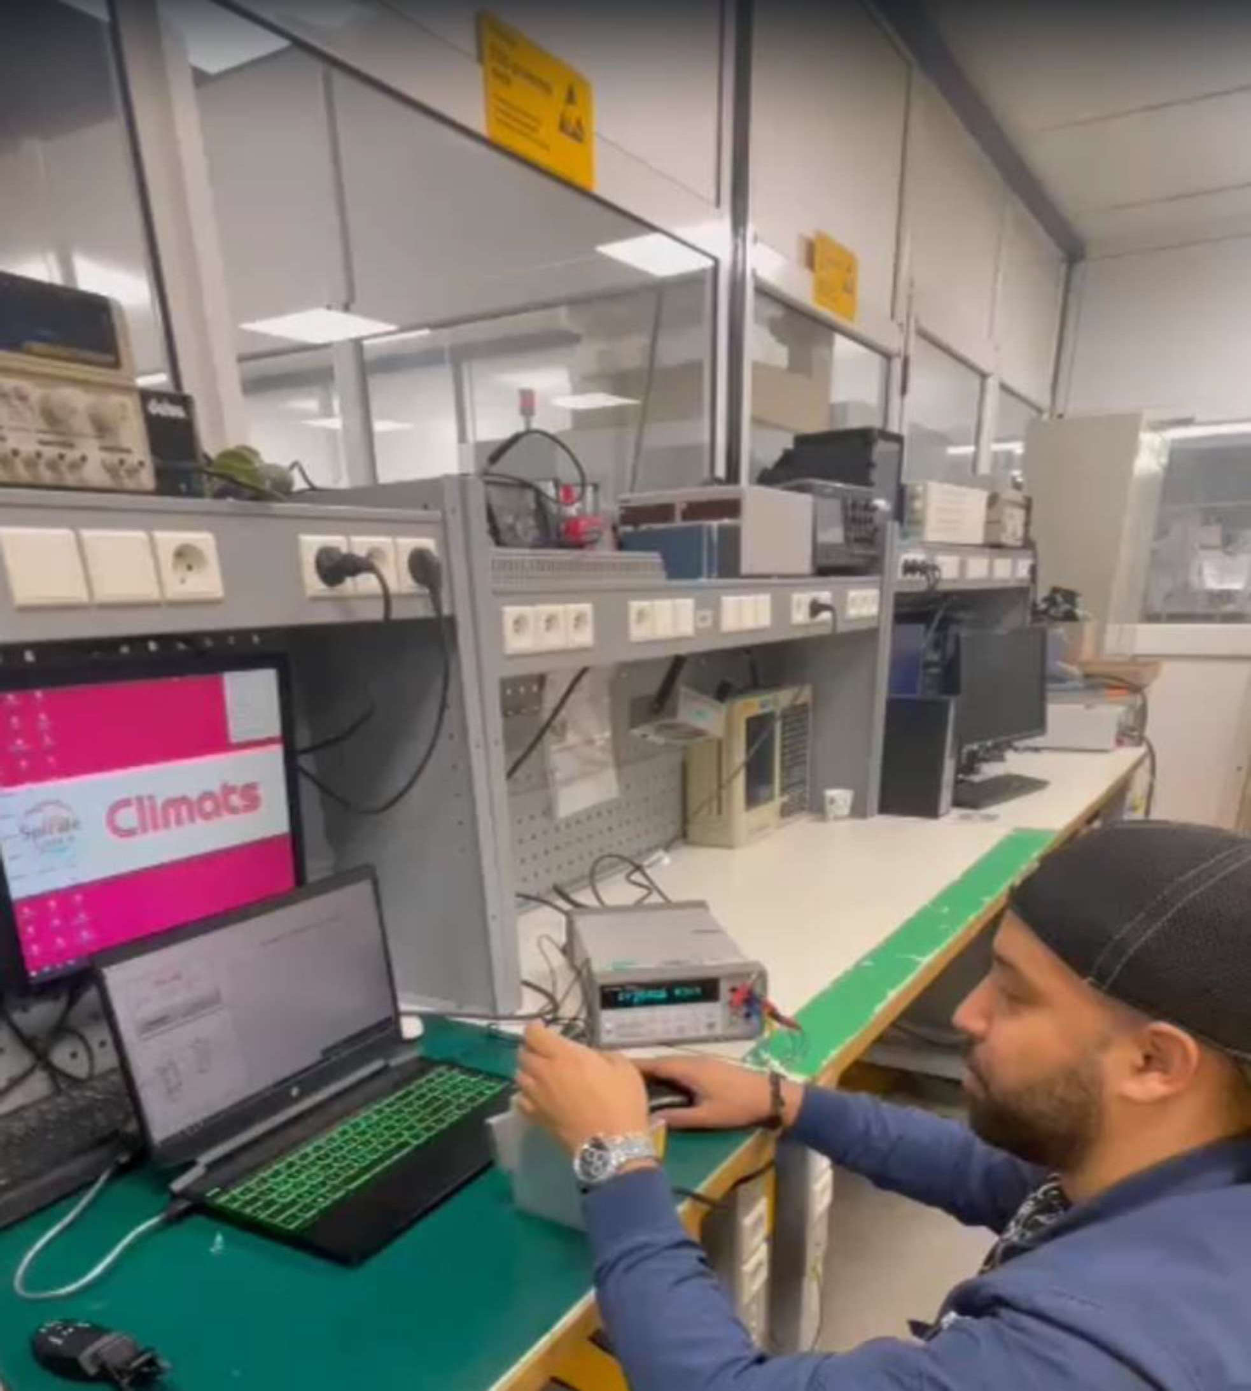

### Figure 39.

Après avoir pris les mesures nécessaires du produit à tester, nous mettons le composant dans une température supérieure ou inférieure à la température ambiante (figure 40).

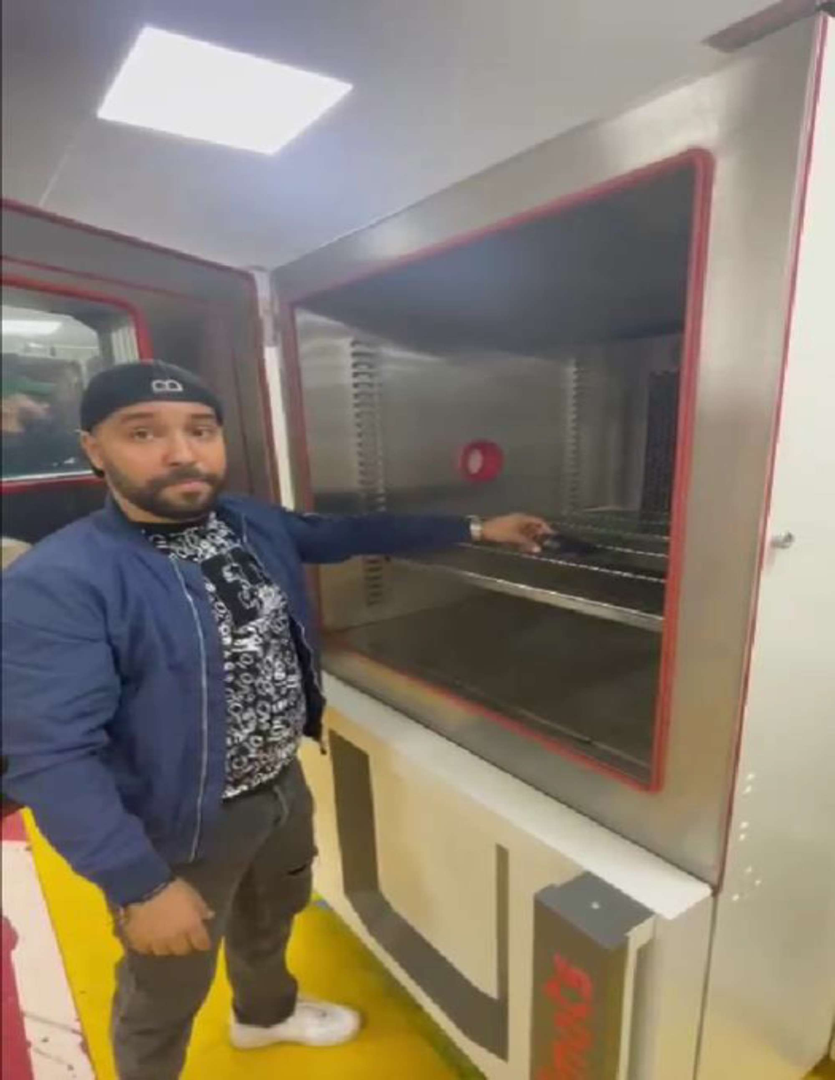

### Figure 40.

Enfin on refaire le test du produit en prenants une autre fois les différentes mesures en utilisant le multimètre et nous les enregistrons dans le fichier Excel à travers notre application. La figure 41



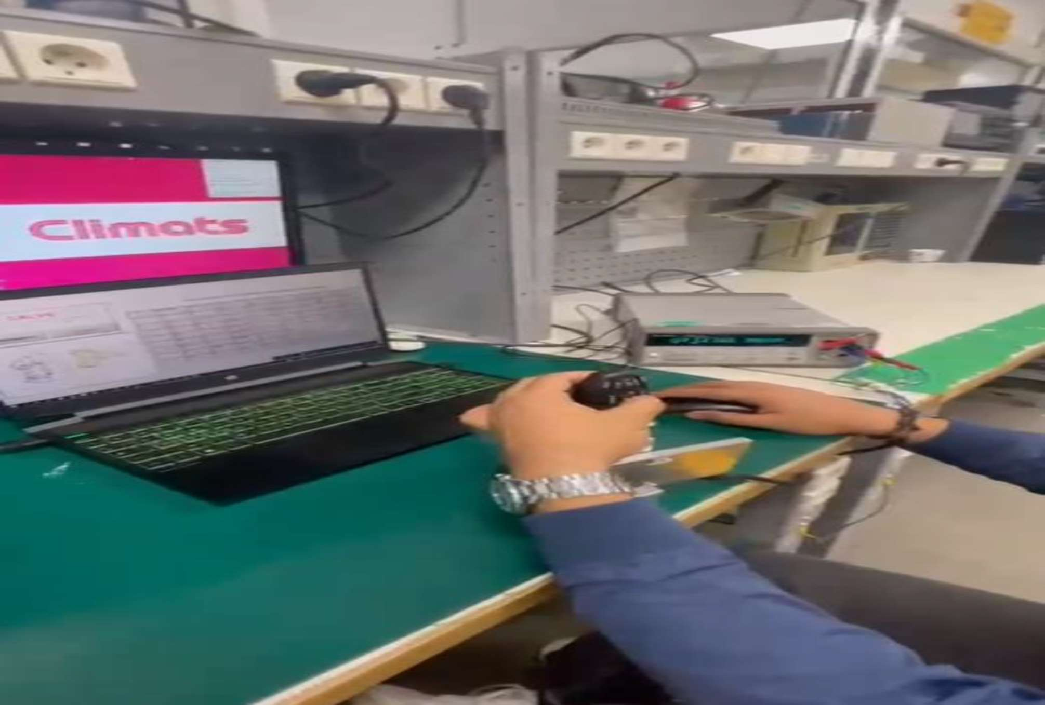

### Figure 41.

**4. Conclusion**

Dans ce troisième chapitre nous avons présenté les fonctionnalités de notre application par des  de ses différentes interfaces. Dans la partie suivante nous avons fait la mise en place de .

## Conclusion générale

Ce rapport est la présentation du bilan de notre application LabVIEW conçue pour faciliter le processus de test des produits dans l'industrie au sein de la société Valeo

du diplôme en génie électronique et 



concevoir et implémenter une plateforme pratique et efficace pour exécuter des tests précis. Une fois les tests effectués, toutes les informations pertinentes sont automatiquement envoyées et sauvegardées dans un fichier Excel. Nous rappelons que nous avons entamés une petite

     la

problématique qui suivie le cr





non fonctionnels. Ensuite nous avons développé la partie conception du projet ou nous avons détaillés les différents diagrammes et nous avons présenté les environnements logiciels et les Framework utilisés pour aboutir à la réalisation de notre application. Finalement, nous avons

 rivant les diverses



fonctionnalités de notre solution et la mise en place de notre application.

Ce stage auprès de Valeo Tunisie, constitue une expérience enrichissante pour notre formation





Bien que notre solution soit bien fonctionnelle et satisfait les besoins fixés préalablement et les exigences du cahier de charge mais elle p

 .

Nous souhaitons enfin  plus vastes et encore plus ambitieux.

# Webographie

1. https://prium-formation.com/scrum-master/
2. https://[www.tme.eu/Document/562ef20df83951ec3b1cf43ce11605f8](http://www.tme.eu/Document/562ef20df83951ec3b1cf43ce11605f8)

/34401-90419.pdf

1. https://[www.freepng.es/png-h7uaf1/](http://www.freepng.es/png-h7uaf1/)
2. <http://www.ajolly.fr/fr/conseil-et-deloppement-mainmenu-27/19->

LabVIEW.html

1. https://[www.docklight.de/information/](http://www.docklight.de/information/)
2. https://[www.lucidchart.com/pages/fr](http://www.lucidchart.com/pages/fr)
3. https://[www.microsoft.com/en-us/microsoft-365/excel](http://www.microsoft.com/en-us/microsoft-365/excel)

 